“KAJIAN PERALATAN KESELAMATAN PENUMPANG PADA KMP. PORTLINK V DI PELABUHAN PENYEBERANGAN MERAK

PROVINSI BANTEN”

KERTAS KERJA WAJIB

Diajukan oleh :
ANAS GARINDRA
NPT : 19 03 027

PROGRAM STUDI DIPLOMA III
MANAJEMEN TRANSPORTASI PERAIRAN DARATAN POLITEKNIK TRANSPORTASI SUNGAI, DANAU DAN PENYEBERANGAN
PALEMBANG
2022

“KAJIAN PERALATAN KESELAMATAN PENUMPANG PADA KMP. PORTLINK V DI PELABUHAN PENYEBERANGAN MERAK

PROVINSI BANTEN”

KERTAS KERJA WAJIB
Tugas Akhir Diajukan dalam Rangka Penyelesaian Program Diploma III Manajemen Transportasi Perairan Daratan

Diajukan Oleh :
ANAS GARINDRA
NPT : 19 03 027

PROGRAM STUDI DIPLOMA III
MANAJEMEN TRANSPORTASI PERAIRAN DARATAN
POLITEKNIK TRANSPORTASI SUNGAI, DANAU DAN PENYEBERANGAN
PALEMBANG
2022

TUGAS AKHIR

“KAJIAN PERALATAN KESELAMATAN PENUMPANG PADA KMP. PORTLINK V DI PELABUHAN PENYEBERANGAN MERAK
PROVINSI BANTEN”

Disusun Oleh :
ANAS GARINDRA
NPT : 19 03 027

Telah disetujui oleh :

Dosen Pembimbing | Tanda Tangan
Pembimbing 1  SURNATA,S.SiT.,M.M  NIP. 196607191989031001 | ...................................
Pembimbing 2  YOHAN WIBISONO, M.PD  NIP. 197505102006041001 | ...................................

TUGAS AKHIR

“KAJIAN PERALATAN KESELAMATAN PENUMPANG PADA KMP. PORTLINK V DI PELABUHAN PENYEBERANGAN MERAK
PROVINSI BANTEN”

Disusun Oleh :
ANAS GARINDRA
NPT : 19 03 027

Telah dipertahankan di depan Dewan Penguji
Pada tanggal ………2022
dan dinyatakan telah lulus memenuhi syarat

Susunan Tim Penguji
NO | NAMA PENGUJI | JABATAN | TANDA TANGAN
1 | Y--------------------------------  NIP. ----------------------------- | KETUA
2 | S---------------------------------------  NIP. ----------------------------- | ANGGOTA
3 | S---------------------------------------  NIP. ----------------------------- | ANGGOTA

Palembang, __________2022
A.N DIREKTUR POLITEKNIK TRANSPORTASI PERAIRAN DARATAN
KETUA PROGRAM STUDI
DIPLOMA III MTPD

SURNATA, S.SiT.,MM

PERNYATAAN KEASLIAN

Yang bertandatangan di bawah ini:
Nama | : | ANAS GARINDRA
NPT | : | 19 03 027
Program Studi | : | D III MTPD  MANAJEMEN TRANSPORTASI PERAIRAN DARATAN
Menyatakan bahwa KKW yang saya tulis dengan judul:

“KAJIAN PERALATAN KESELAMATAN PENUMPANG PADA KMP. PORTLINK V DI PELABUHAN PENYEBERANGAN MERAK PROVINSI BANTEN”.

Merupakan karya asli seluruh ide yang ada dalam KKW tersebut, kecuali tema yang saya nyatakan sebagai kutipan, merupakan ide saya sendiri. Jika pernyataan diatas terbukti tidak benar, maka saya bersedia menerima sanksi yang ditetapkan oleh Politeknik Transportasi Sungai, Danau, dan Penyeberangan Palembang.

Palembang, …………... 2022
Pembuat Pernyataan

ANAS GARINDRA
NPT. 19 03 027

KATA PENGANTAR

Syukur alhamdulilah penulis ucapkan atas rahmat dan karunia Allah Swt sehingga penulis dapat menyelesaikan Kertas Kerja wajib (KKW) yang berjudul “KAJIAN PERALATAN KESELAMATAN PENUMPANG PADA KMP . PORTLINK V DI PELABUHAN PENYEBRANGAN MERAK PROVINSI BANTEN”. Kerta Kerja Wajib (KKW) ini disusun dalam rangka penyelesaian Program Diploma III Manajemen Transportasi Perairan Daratan.
Dalam penyusunan Kertas Kerja wajib (KKW) ini, penulis tidak dapat menyelesaikan tanpa adanya bantuan, bimbingan, serta dukungan dari berbagai pihak. Oleh karena itu, penulis ucapkan rasa syukur kepada Allah Swt atas nikmat yang telah diberikan kepada penulis. Penulis juga ingin menyampaikan terima kasih kepada semua pihak yang telah berkontribusi dalam penyelesaian Kertas Kerja Wajib (KKW) ini.
Penulis menyadari bahwa dalam penulisan dan penyusunan Kertas kerja Wajib (KKW) ini masih banyak terdapat kekurangan. Oleh sebab itu, Penulis mengharapkan kritik serta saran yang membangun dari pembaca untuk penyempurnaan penulisan Kertas Kerja Wajib (KKW) ini.
Akhir kata, penulis berharap semoga Kertas Kerja Wajib (KKW) ini dapat memberikan manfaat bagi pembaca dan dunia pendidikan.

Palembang, ___________ 2022

ANAS GARINDRA
NPT.19 03 027

DAFTAR ISI
HALAMAN SAMPUL i
HALAMAN JUDUL ii
HALAMAN PERSETUJUAN ii
HALAMAN PENGESAHAN ii
HALAMAN PERNYATAAN KEASLIAN ii
KATA PENGANTAR ii
DAFTAR ISI ii
DAFTAR TABEL ii
DAFTAR GAMBAR ii
DAFTAR LAMPIRAN ii
BAB I 2
PENDAHULUAN 2
A. Latar Belakang Penelitian 2
B. Rumusan Masalah 2
C. Tujuan Penelitian 2
D. Manfaat Penelitian 2
E. Batasan Masalah 2
BAB II 2
TINJAUAN PUSTAKA 2
A. Review Penelitian Sebelumnya 2
B. Landasan Teori 2
C. Kerangka Penelitian 2
BAB III 2
METODE PENELITIAN 2
A. Jenis Penelitian 2
B. Sumber Data/Subyek Penelitian 2
C. Metode/Teknik Pengumpulan Data 2
D. Teknik Analisis Data 2
BAB IV 2
OBJEK PENELITIAN 2
A. Gambaran Umum Lokasi Penelitian 2
B. Hasil Penelitian 2
C. Pembahasan 2
BAB V 2
KESIMPULAN DAN SARAN 2
A. Kesimpulan 2
B. Saran 2
DAFTAR PUSTAKA 2

DAFTAR TABEL

DAFTAR GAMBAR

DAFTAR LAMPIRAN

BAB I

PENDAHULUAN

Latar Belakang Penelitian

Pada hakikatnya kemajuan dan pembangunan suatu daerah, tidak terlepas dari perkembangan perekonomian dan sosial wilayah tersebut. Selain itu, sarana dan prasarana juga memberikan pengararuh yang cukup besar terutama transportasi yang berperan menghubungkan satu tempat ke tempat lainnya. Mengingat wilayah Indonesia sebagian besar adalah perairan, tentunya diperlukan sarana pelabuhan untuk penyeberangan antar wilayah. Pelabuhan merupakan tempat pemberhentian kapal setelah melakukan pelayaran. Di pelabuhan ini kapal melakukan berbagai kegiatan. (Triadmodjo, 2010). Salah satu pelabuhan penyebarangan yang cukup terkenal adalah Pelabuhan Merak. Pelabuhan Penyeberangan Merak merupakan salah satu pelabuhan komersil terbesar di Indonesia karena melayani lintasan antar pulau, yaitu lintasan penyebrangan Merak-Bakauheni. Pelabuhan Penyeberangan Merak melayani pengangkutan penumpang baik penumpang dewasa dan anak-anak, pelabuhan penyeberangan Merak juga melayani pengangkutan kendaraan mulai dari GOL. I yaitu sepeda sampai dengan GOL. IX yaitu trailer. Pelabuhan ini di kelola oleh PT. ASDP Indonesia Ferry (PERSERO) Cabang Merak dan dalam pengawasan BPTD wilayah VIII Banten.

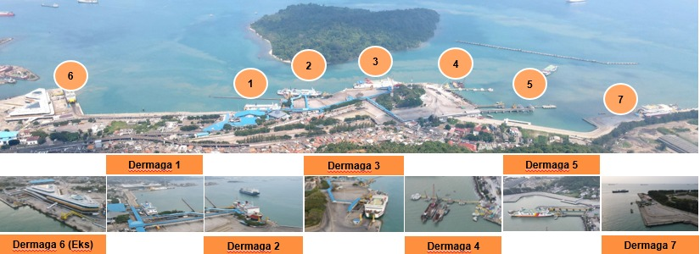

Gambar 1.1 Pelabuhan Merak-Banten

Sumber: BPTD Wilayah VIII Provinsi Banten, (2022)

Keberadaan Pelabuhan Penyeberangan Merak-Bakauheni ini dimaksud untuk menghubungkan Pulau Jawa dengan pulau Sumatera, guna menunjang kelancaran pengakutan. Baik pengangkutan penumpang maupun hasil pertanian dan industri. Dengan demikian pendistribusian perdagangan serta angkutan penumpang sebagai wadah masyarakat untuk beraktivitas diharapkan dapat terpenuhi sehingga kegiatan ekonomi, sosial dan edukasi masyarakat dapat berkembang. Peranan transportasi selain untuk meningkatkan kelancaran arus barang dan mobilisasi manusia, juga membantu tercapainya pengalokasian sumber-sumber ekonomi secara optimal, kegiatan sosial budaya, politik serta pertahanan Keamanan juga diarahkan akan terwujudnya sistem transportasi nasional yang handal dan berkemampuan tinggi.
Salah satu alat transportasi yang beroperasi di Pelabuhan Merak adalah KMP. PORTLINK V. Kapal PORLINK V ini merupakan salah satu armada kapal Ro-Ro yang digunakan PT. ASDP Indonesia Ferry (Persero) untuk memenuhi kebutuhan penyeberangan antar pulau khususnya rute Pelabuhan Merak Banten ke Pelabuhan Bakauheni Lampung, mengingat karakteristik kapal ini yang cukup memadai.
Kelengkapan serta ketersedian jumlah dan kondisi alat-alat keselamatan penumpang yang terdapat diatas kapal menjadi salah satu tolak ukur yang penting dalam menunjang tingkat keselamatan termasuk pada KMP. PORTLINK V.. Bukan hanya jumlah peralatan keselamatan namun penempatan serta persyaratan lainnya juga perlu untuk diperhatikan dengan sebaik mungkin. Persyaratan dan ketentuan jumlah alat-alat keselamatan diatur dalam International Convention for the Safety Of Life At Sea (SOLAS). Berdasarkan SOLAS alat keselamatan terbagi menjadi dua kategori yakni alat keselamatan penumpang perorangan terdiri dari jaket penolong (lifejacket) dan pelampung penolong (lifebuoy) serta alat keselamatan penumpang kelompok terdiri dari sekoci (lifeboat) dan rakit penolong (liferaft).
Dalam proses membangun aspek keselamatan pengguna jasa, kondisi serta jumlah alat keselamatan menjadi hal yang perlu untuk diperhatikan. Baik itu dari segi kelayakan maupun kelengkapan alat sehingga jika terjadi suatu hal atau keadaan darurat, alat keselamatan tersebut dapat digunakan dengan baik sebagai bentuk terselenggaranya aspek keselamatan penumpang diatas kapal serta dapat meminimalisasi korban ketika kecelakan kapal terjadi. Berdasarkan Latar Belakang diatas maka peneliti dalam Kertas Kerja Wajib (KKW) mengambil judul “KAJIAN PERALATAN KESELAMATAN PENUMPANG PADA KMP. PORTLINK V DI PELABUHAN PENYEBERANGAN MERAK PROVINSI BANTEN”.

Rumusan Masalah
Berdasarkan latar belakang yang telah diuraikan di atas, agar sasaran tidak menyimpang dari permasalahan, maka dibuat suatu perumusan masalah, yaitu :
- Bagaimana keadaan peralatan keselamatan penumpang di KMP. PORTLINK V pada pelabuhan penyeberangan merak provinsi banten?
- Sudah sesuaikah jumlah peralatan keselamatan penumpang di KMP. PORTLINK V dengan peraturan SOLAS 1947 amandemen 2014?

Tujuan Penelitian
Adapun yang menjadi maksud & tujuan dari pembahasan masalah yang diambil adalah sebagai berikut :
- Untuk mengetahui kesesuaian peralatan keselamatan pada KMP. PORTLINK V dengan standar SOLAS 1974 amandemen 2014.
- Untuk menelaah keadaan peralatan keselamatan pada KMP. PORTLINK V di Pelabuhan Penyeberangan Merak

Manfaat Penelitian
Adapun manfaat dari penulisan KKW ini adalah sebagai berikut:
- Manfaat Bagi Taruna
- Dapat mengaplikasikan teori yang diperoleh saat dikampus di tempat lokasi PKL.
- Sebagai sarana latihan bagi taruna sebelum memasuki dunia kerja setelah lulus.
- Manfaat Bagi Lembaga/Instansi
Penelitian ini diharapkan dapat menjadi sumber referensi dalam proses pembelajaran dan pengajaran di Politeknik Transportasi SDP Palembang.
- Bagi Pengelola Kapal
Sebagai bahan evaluasi dalam upaya perbaikan serta peningkatan fasilitas peralatan keselamatan di KMP. PORTLINK V pada Pelabuhan Penyeberangan Merak Provinsi Banten.
- Bagi Masyarakat
Diharapkan dapat bermanfaat untuk peningkatan pelayanan secara kontinyu agar terciptanya kenyamanan dan meningkatkan laju pertumbuhan ekonomi masyarakat sekitar khususnya Provinsi Banten.

Batasan Masalah
Agar pokok permasalahan yang akan dibahas didalam Kertas Kerja Wajib ini tidak menyimpang dan meluas dari topik penelitian yang ingin dicapai, maka diperlukan adanya pembatasan mengenai ruang lingkup permasalahan yaitu pembatasan :
- Penelitian ini dilakukan di Pelabuhan Penyeberangan Merak Provinsi Banten.
- Objek yang diteliti yaitu kondisi alat keselamatan penumpang dan jumlah yang tersedia baik eksisting maupun ideal pada KMP. PORTLINK V yang melayani lintasan Merak – Bakauheni.
- Alat Keselamatan yang diteliti di Kertas Kerja Wajib ini yang dimaksud adalah : Sekoci Penolong (Lifeboat), Jaket Penolong (Lifejacket), Pelampung Penolong (Lifebuoy), Rakit Penolong (Liferaft).

BAB II

TINJAUAN PUSTAKA

Review Penelitian Sebelumnya

Review Penelitian merupakan kumpulan dari penelitian – penelitian sebelumnya yang dibuat oleh orang lain yang berkaitan dengan penelitian ini. Peneliti harus belajar dari peneliti lain, untuk menghindari duplikasi dan pengulangan penelitian atau kesalahan yang sama seperti yang dibuat oleh peneliti sebelumnya. Penelitian ini mendeskripsiskan mengenai Kajian Perlatan Keselamatan Penumpang pada KMP. PORTLINK V di Pelabuhan Merak Provinsi Banten.
Berikut ini adalah contoh penelitian terdahulu yang menjadi acuan dan bahan referensi : Review penelitian pertama yang digunakan dalam penelitian ini, pertama ditulis oleh ; M. Daffa yang melakukan penelitian di Aceh pada tahun 2020 mengenai “ Tinjauan Perlengkapan Alat Keselamatan Jiwa di KMP. BRR yang Beroperasi di lintas Penyeberangan Uleo Lhowe-Balohan Provinsi Aceh Sebagai Upaya peningkatan Aspek keselamatan Pelayaran “. Kesimpulan dari penelitian tersebut menunjukkan masih kurangnya ketersedian life jacket yang dilengkapi dengan peluit, light reflector, dan self igniting light dan bantalan kepala, serta tempat penyimpanan life jacket yang masih ada dalam keadaan terkunci. Selanjutnya ketersediaan lifebuoy belum sesuai dengan aturan Solas, mengingat KMP. BRR masih harus melengkapi sebanyak 4 pelampung penolong dengan self igniting light, 2 pelampung penolong dengan isyarat asap dan 2 pelampung biasa dengan tali.
Penelitian kedua di tulis oleh ; M. Reza Putra yang melakuka penelitian di Kalimantan Barat pada tahun 2020 mengenai, “ Tinjauan Alat keselamatan di Atas Kapal pada Lintasan Tebas Kuala-Perigi Piai Kabupaten Sambas Kalimantan Barat “. Kesimpulan pada penelitian tersebut menunjukkan masih kurangnya jumlah peralatan keselamatan penumpang di atas kapal seperti, jaket penolong, pelampung penolong, serta rakit penolong. Disamping itu, masih kurangnya perawatan sehingga ditemui alat-alat keselamatan dalam kondisi tidak terawatt seperti adanya jaket penolong yang rusak, pelampung penolong yang tidak layak pakai, serta sekoci yang tidak terhubung dengan dewi-dewi pada KMP. Lemuru.
Adapun perbedaan penelitian yang dilaksanakan peneliti dengan kedua penelitian yang relevan tersebut adalah terletak pada lokasi tempat (Pelabuhan Penyeberangan), dan pada objek atau kapal yang diteliti serta tahun pelaksanaan penelitian.

Landasan Teori

- Landasan Hukum
        - Safety Of Life At Sea (SOLAS) Tahun 1974 amandemen 2014 Chapter III di seksi 2 pada Peraturan 21 Tentang Perahu Penyelamat dan Sekoci Penyelamat pada Peraturan 22 dan Peralatan Penyelamatan Jiwa Pribadi yang menjadi bagian dari persyaratan kelaiklautan kapal penumpang.

Tabel 2.1 Jumlah dan Kondisi Peralatan Keselamatan Perorangan dan Kelompok Sesuai dengan Safety Of Life At Sea (SOLAS) Amandemen 2014

Alat  Keselamatan | Peraturan SOLAS | Kondisi
Lifejacket | Lifejacket tidak kurang dari 5% dari jumlah total penumpang di atas kapal.Lifejacket anak-anak 10% dari jumlah  keseluruhan penumpang. | Dilengkapi dengan peluit, light reflector dan lampu.
Lifebuoy | 8 unit (< 60 m)  12 unit (60-120 m)  18 unit (120-180 m)  24 unit (180-240 m)  30 unit (> 240 m) | Dilengkapi Tali (30m),  Lampu minimal ½ jumlah keseluruhan Lifebuoy Dilengkapi 2 isyarat asap.
Lifeboat | 1 unit, GT< 500  2 unit, GT> 500 | Dewi-dewi sekoci bisa dioperasikan dan dalam kondisi bisa dipakai.
Liferaft | Jumlah liferaft dapat menampung seluruh pelayar diatas kapal. | Dilengkapi dengan hydrostatic release unit, mudah dioperasikan dan dalam kondisi baik.

  - Undang – Undang Nomor 17 Tahun 2008 Tentang Pelayaran
- Pasal 1 ayat (45) Alur-Pelayaran adalah perairan yang dari segi kedalaman, lebar, dan bebas hambatan pelayaran lainnya dianggap aman dan selamat untuk dilayari. Dalam pasal 5 ayat (1) pelayaran dikuasai oleh Negara dan pembinaanya dilakukan oleh Pemerintah. Pembinaan sebagaimana dimaksud meliputi
- Pengaturan
- Pengendalian
- Pengawasan
- Pasal 124 ayat (2) keselamatan kapal adalah keadaan kapal yang memenuhi persyaratan material, kontruksi, bangunan, permesinan dan perlistrikan, stabilitas, tata susunan serta perlengkapan termasuk perlengkapan alat penolong dan radio, elektronik kapal, yang dibuktikan dengan sertifikat setelah dilakukan pemeriksaan dan pengujian.
- Pasal 117 ayat (2) kelaiklautan kapal adalah keadaan kapal yang memenuhi persyaratan keselamatan kapal, pencegahan pencemaran perairan dari kapal, pengawakan, garis muat, pemuatan, kesejahteraan awak kapal dan kesehatan penumpang, status hukum kapal, manajemen keselamatan dan pencegahan pencemaran dari kapal, dan manajemen keamanan kapal untuk berlayar di perairan tertentu.

  - Peraturan Pemerintah Nomor 51 Tahun 2002 Tentang Perkapalan
- Dalam pasal 5 ayat (1) Setiap kapal wajib memenuhi persayaratan kelaiklautan kapal yang meliputi :
- Keselamatan kapal;
- Pengawakan kapal;
- Keselamatan pengoperasian kapal dan pencegahan pencemaran dari kapal;
- Pemuatan; dan
- Status hukum kapal.

- Dalam pasal 84 ayat (1) Semua peralatan baik yang tetap maupun yang dapat dipindah harus dipelihara dan dirawat dengan baik serta setiap saat dapat digunakan.

  - Peraturan Pemerintah Nomor 20 Tahun 2010 Tentang Angkutan di Perairan
Dalam pasal 61 ayat (3) Setiap kapal yang melayani angkutan penyeberangan wajib:
- Memenuhi persyaratan teknis kelaiklautan dan persyaratan pelayanan minimal angkutan penyeberangan;
- Memiliki spesifikasi teknis sesuai dengan fasilitas pelabuhan yang digunakan untuk melayani angkutan penyeberangan atau terminal penyeberangan pada lintas yang dilayani;
- Memiliki dan/atau mempekerjakan awak kapal yang memenuhi persyaratan kualifikasi yang diperlukan untuk kapal penyeberangan;
- Memiliki fasilitas bagi kebutuhan awak kapal maupun penumpang dan kendaraan beserta muatannya;
- Mencantumkan identitas perusahaan dan nama kapal yang ditempatkan pada bagian samping kiri dan kanan kapal; dan
- Mencantumkan informasi atau petunjuk yang diperlukan dengan menggunakan bahasa Indonesia dan bahasa Inggris.

  - Peraturan Menteri Perhubungan Nomor 62 Tahun 2019 Tentang Standar Pelayanan Minimal Angkutan Penyeberangan.
Dalam Lampiran 1 Tentang SPM Pelayanan Penumpang bahwa fasilitas keselamatan paling sedikit diatas kapal meliputi :
- Alat Pemadam Api Ringan (APAR)
- Sprinkler dan Alarm Pendeteksi Asap
- Life Jacket
- Life Buoy
- Life Raft
- Sekoci
- Petunjuk Jalur Evakuasi
- Titik Kumpul Evakuasi
- Informasi fasilitas kesehatan mudah dilihat dan dibaca, paling sedikit :
- Ruang Medis tersedia tempat tidur, tandu, kursi roda, obat-obatan, tabung oksigen.
- Perlengkapan P3K ( Pertolongan Pertama pada Kecelakaan )

  - Peraturan Menteri Perhubungan Nomor 25 Tahun 2015 Tentang Standar Keselamatan Transportasi Sungai Danau dan Penyeberangan
- Pasal 1 ayat (1) Keselamatan adalah suatu keadaan terpenuhinya persyaratan keselamatan yang menyangkut angkutan di perairan, kepelabuhanan, dan lingkungan maritim.
- Pasal 1 ayat (2) Penyelenggara sarana dan prasarana serta sumber daya manusia bidang transportasi sungai, danau dan penyeberangan sebagaimana dimaksud pada ayat (1) wajib memenuhi standar keselamatan.
- Pasal 1 ayat (3) Standar keselamatan bidang transportasi sungai, danau dan penyeberangan sebagai dimaksud pada ayat (2), merupakan acuan bagi penyelenggara sarana dan prasarana bidang transportasi sungai, danau dan penyeberangan yang meliputi:
- Sumber Daya Manusia;
- Sarana dan/atau Prasarana;
- Standar Operasional Prosedur;
- Lingkungan

- Landasan Teori
        - Transportasi
Transportasi merupakan salah satu penunjang yang cukup penting bagi masyarakat dalam rangka membantu aktivitasnya, termasuk wilayah-wilayah yang dipisahkan secara geografis (Kartini dan Widiyatmoko, 2013). Transportasi berasal dari kata transportation, dalam bahasa Inggris memiliki arti angkutan, dengan menggunakan suatu alat untuk melakukan pekerjaan tersebut, atau dapat pula diartikan sebagai suatu proses pemindahan manusia atau barang dari satu tempat ketempat lain dengan menggunakan alat bantu kendaraan darat, laut, maupun udara. Dapat juga di artikan sebagai kegiatan mengangkut atau memindahkan muatan (barang dan orang/manusia) dari satu tempat (tempat asal) ketempat lainnya (tempat tujuan) (Adji, 2012).

        - Kapal
Undang-undang nomor 17 tahun 2008 tentang pelayaran, menjelaskan bahwa kapal merupakan kendaraan air dengan bentuk dan jenis tertentu, yang digerakkan menggunakan tenaga angin, tenaga mekanik, dan energi lainnya, ditarik atau ditunda, termasuk kendaraan yang berdaya dukung dinamis, kendaraan dibawah permukaan air, serta alat apung dan bangunan terapung yang dapat berpindah-pindah.
Sedangkan menurut Triadmodjo (2010) definisi kapal adalah panjang lebar dan sarat (draft) kapal yang akan menggunakan pelabuhan berhubungan langsung pada perencanaan pelabuhan dan fasilitas-fasilitas yang harus tersedia di pelabuhan.

        - Kapal Penyeberangan
Abu Bakar, dkk,. (2011) menjelaskan bahwa kapal penyeberangan sebagai salah satu moda transportasi yang cukup berkembang terutama di Indonesia yang memiliki karakteristik tersendiri. Kapal Penyeberangan berdasarkan fungsinya terbagi atas 3 (tiga) yaitu:
- Kapal Penyeberangan yang memuat Penumpang.
- Kapal Penyeberangan yang memuat Kendaraan.
- Kapal Penyeberangan yang memuat Penumpang dan Kendaraan.

        - Alat Keselamatan di Kapal
Menurut karangan Batti (2000), terdiri dari alat pelampung ditempatkan sedemikian rupa dikedua sisi kapal dan sepanjang sisi geladak terbuka dan paling kurang satu buah ditempatkan dilokasi yang gampang terlihat diburitan kapal, kemudian baju pelambung harus tersedia setiap orang yang ada diatas kapal.
        - Kelaiklautan Kapal
Kelaiklautan kapal merupakan keadaan kapal yang memenuhi persyaratan keselamatan kapal, pencegahan pencemaran perairan dari kapal, pengawakan, pemuatan, kesehatan dan kesejahteraan awak kapal serta penumpang dan status hukum kapal untuk berlayar di perairan tertentu.

        - Keselamatan Kapal
Setiap pengadaan, pembangunan, serta pengerjaan kapal termasuk perlengkapannya dan pengoperasian kapal di perairan Indonesia harus memenuhi persyaratan keselamatan kapal yang meliputi :
- Material;
- Konstruksi;
- Bangunan;
- Permesinan dan pelistrikan;
- Stabilitas;
- Tata susunan serta perlengkapan termasuk perlengkapan alat penolong dan radio; dan
- Elektronik kapal.

Kerangka Penelitian

Untuk mempermudah pembahasan dan pemahaman dalam Kertas Kerja Wajib ini, maka peneliti dapat menjabarkan penjelasan singkat dalam kerangka penelitian yaitu mengenai latar belakang yang menjadi alasan dilakukannya penelitian serta pemilihan judul. Dari latar belakang tersebut pengamat dapat mengetehui bagaimana persiapan alat alat keselamatan pada KMP. PORTLINK V. Berdasarkan kerangka penelitian yang peneliti buat, dapat dijelaskan bagaimana Kajian Masalah Peralatan Keselamatan Penumpang Pada KMP. PORTLINK V Di Pelabuhan Penyebrangan Merak Provinsi Banten, sesuai persyaratan dan ketentuan jumlah alat-alat keselamatan yang diatur dalam International Convention for the Safety Of Life At Sea (SOLAS).. Setelah upaya penyelesaian masalah telah dilaksanakan, maka penggunaan alat keselamatan dapat dilaksanakan dengan benar dan sesuai dengan standart operasional pekerja yang ada di atas kapal.
Berikut ini dapat dilihat pada gambar 2.1 bagan kerangka penelitian.

KAJIAN PERALATAN KESELAMATAN PENUMPANG PADA KMP. PORTLINK V DI PELABUHAN PENYEBERANGAN MERAK
PROVINSI BANTEN

Penyebab Masalah

Faktor Internal :
1. Ketidakdisiplinan pengecekan peralatan keselamatan secara berkala.
2. Kurangnya pengawasan terhadap pelaksanaan perawatan

Faktor External :
1. Pertimbangan biaya perawatan dan pengadaan peralatan.
2. Terbatasnya waktu untuk perawatan

Solusi

Perawatan peralatan keselamatan pada kapal perlu dilakukan secara berkala dan didukung oleh dana yang cukup dalam pengadaan peralatan keselamatan ( sesuai peraturan SOLAS )

Kurangnya Perawatan Peralatan Keselamatan Penumpang Pada KMP. PORTLINK V

Gambar 2.1 Kerangka Penelitian

BAB III

METODE PENELITIAN

Jenis Penelitian
Penelitian ini merupakan penelitian jenis kualitatif. Penelitian kualitatif merupakan suatu proses penelitian yang berdasarkan pada metodologi yang menyelidiki suatu fenomena sosial dan masalah manusia. Moleong (2007) mengemukakan bahwa metodologi kualitatif merupakan prosedur penelitian yang menghasilkan data deskriptif berupa kata-kata tertulis maupun lisan dari orang-orang dan perilaku yang diamati.
Dalam penelitian ini metode penelitian yang digunakan adalah deskriftif. Karena penelitian ini menggambarkan dan menguraikan bagaimana kondisi serta jumlah alat-alat keselamatan penumpang yang ada di KMP. PORTLINK V berdasarkan standar SOLAS.

Sumber Data/Subyek Penelitian
Untuk mendapatkan informasi dan data yang lengkap, jelas, akurat, serta valid mengenai objek yang diteliti, maka sangat dibutuhkan sumber data yang tepat untuk digunakan dalam penelitian.
Menurut Sugiyono (2012), dilihat dari sumber datanya, maka pengumpulan data dapat menggunakan sumber primer dan sumber sekunder.
Adapun data yang diperoleh dalam penelitian ini adalah sebagai berikut:
- Data Primer
Data primer adalah sumber data yang diperoleh secara langsung oleh pengumpul data (Sugiyono, 2012). Data primer merupakan data pertama dan faktual (asli). Dalam penelitian ini sumber data primer peneliti peroleh melalui observasi dan survei.
- Data Sekunder
Sugiyono (2012) mendefinisikan bahwa data sekunder merupakan sumber data yang diperoleh dengan cara membaca, mempelajari serta memahami melalui media lain yang bersumber dari literatur, buku-buku, ataupun dokumen. Data sekunder dalam penelitian ini diperoleh dari dokumentasi instansi terkait serta foto-foto mengenai kondisi alat-alat keselamatan penumpang yang terdapat di KMP. PORTLINK V.

Metode/Teknik Pengumpulan Data

Supriyati (2011) mengemukakan metode penelitian merupakan tata cara bagaimana suatu penelitian dilaksanakan. Sedangkan menurut Sugiyono (2012) menjelaskan bahwa metode penelitian pada dasarnya adalah cara ilmiah untuk memperoleh data dengan tujuan dan kegunaan tertentu. Dalam Penulisan Kertas Kerja Wajib (KKW) peneliti menggunakan beberapa metode penelitian untuk memperoleh data sebagai bahan acuan dan perbandingan.
- Adapun metode dalam penelitian ini adalah sebagai berikut:
- Metode Observasi
Metode observasi atau pengamatan langsung merupakan pengumpulan data dengan cara melakukan penelitian langsung terhadap objek penelitian, sehingga didapat gambaran secara jelas mengenai kondisi objek penelitian tersebut (Siregar, 2013). Data yang telah diperoleh kemudian dicatat agar dapat digunakan sebagai data untuk menganalisa permasalahan yang ada secara tepat, akurat dan pasti. Adapun data yang didapat dalam metode ini adalah data mengenai kondisi alat keselamatan pada KMP. PORTLINK V di Pelabuhan Penyeberangan Merak Banten.
- Metode Survey
- Survey Alat Keselamatan Penumpang
Survey ini dilakukan pada saat pelaksanaan mencari data didalam kapal yang bertujuan untuk mengetahui kelengkapan jumlah alat keselamatan dan kondisi alat keselamatan pada KMP. PORTLINK V di Pelabuhan Penyeberangan Merak Banten.
- Survey Produktivitas Penumpang dan Kendaraan
Survey ini dilakukan selama 14 hari, bertujuan untuk mengetahui jumlah penumpang dan jenis kendaraan yang keluar masuk kapal.

- Metode Literatur
Metode literatur yaitu upaya pengumpulan data dan informasi berdasarkan buku referensi maupun peraturan yang berkaitan dengan penelitian yang dilakukan.
- Metode Institutional
Dilakukan dengan cara mengumpulkan data dari instansi yang terkait yang berhubungan dengan penelitian. Instansi yang terkait dengan penelitian ini sebagai berikut:
- Balai Pengelola Transportasi Darat Wilayah Provinsi Banten.
- PT. ASDP Indonesia Ferry (Persero) cabang Merak.
- BPS Provinsi Banten.

Teknik Analisis Data

Teknik analisis data adalah proses yang digunakan untuk mencari serta menyusun secara tepat dan sistematis data yang diperoleh. Teknik analisis data yaitu diarahkan untuk menjawab rumusan masalah (Sugiyono, 2012).
Analisis data yang digunakan dalam penelitian yang dilakukan secara observasi adalah dengan metode deskriptif yaitu dengan memberikan gambaran tentang fakta-fakta yang sebenarnya terjadi di lapangan, untuk kemudian dibandingkan dengan teori yang ada sehingga bisa diberikan solusi untuk masalah tersebut. Setelah peneliti melakukan pengamatan di atas kapal mengenai kelengkapan jumlah dan kondisi alat-alat keselamatan penumpang berdasarkan standar SOLAS.
Miles, dkk. (2014) menyatakan bahwa aktivitas dalam pengolahan dan analisis data meliputi kondensasi data (data condensation), penyajian data (data display) dan penarikan kesimpulan (conclusions drawing).

Langkah-langkah tersebut dapat dijelaskan sebagai berikut :

- Data Kondensasi
Kondensasi data merujuk pada proses pemilihan, memfokuskan, menyederhanakan, mengabstraksikan, dan mentransformasikan data yang mendekati keseluruhan bagian dari catatan lapangan secara tertulis, dokumen-dokumen dan materi-materi empiris. Kesimpulannya bahwa proses kondensasi data ini diperoleh setelah peneliti mendapatkan data tertulis yang ada di lapangan, yang nantinya data tersebut dianalisis untuk mendapatkan fokus penelitian yang dibutuhkan oleh peneliti.

- Data Display
Setelah data di reduksi, tahap berikutnya adalah melakukan display atau penyajian data sehingga temuan dapat digambarkan secara utuh, menyeluruh, sehingga bagian-bagian pokoknya terlihat jelas untuk memudahkan pemaknaan. Sugiyono (2012) menyatakan bahwa penyajian data dalam penelitian kualitatif dapat dilakukan melalui uraian singkat, bagan, hubungan antar kategori, flowchart, dan sejenisnya.

- Conclusion and Verification
Tahapan berikutnya dari analisis data adalah penarikan kesimpulan (konklusi) dan verifikasi. Berdasarkan reduksi dan display data temuan penelitian, peneliti dapat menarik kesimpulan.

BAB IV

OBJEK PENELITIAN

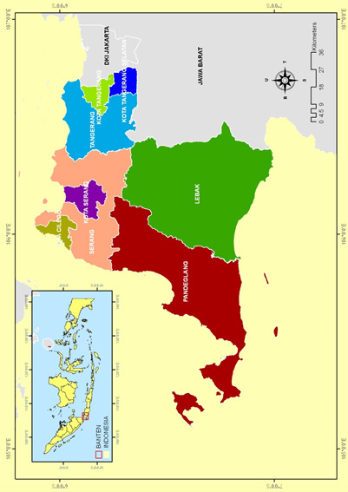
Gambaran Umum Lokasi Penelitian

      - Kondisi Geografis dan Administrasi

Gambar 4.1 Peta Wilayah Provinsi Banten

Sumber: BPS Banten, (2022)

Secara letak geografis Provinsi Banten dekat dengan Jawa-Barat dan pulau Sumatra. Banten terletak di antara pulau Sumatra, Jawa-barat dan Jakarta. Provinsi Banten terletak di ujung barat Pulau Jawa dan berbatasan langsung dengan DKI Jakarta, Jawa Barat, Laut Jawa, Samudra Hindia dan Selat Sunda. Letak astronomisnya antara 507’50” - 701’1” LS dan 10501’11” - 10607’12” BT. Luas wilayah Banten mencapai 9.662,92 km2 atau sekitar 0,51 persen dari luas daratan Indonesia.

Adapun batas wilayah Provinsi Banten meliputi :
a. Sebelah Utara : Laut Jawa
b. Sebelah Selatan : Samudra Indonesia
c. Sebelah Barat : Selat Sunda
d. Sebelah Timur : DKI Jakarta dan Provinsi Jawa Barat

Provinsi Banten sendiri terbagi menjadi 8 Kabupaten dan Kota dengan masing-masing luas wilayah terdiri dari :
a) Kabupaten Lebak dengan luas wilayah 3.044,72 km2
b) Kabupaten Pandeglang dengan luas wilayah 2.746,90 km2
c) Kabupaten Serang dengan luas wilayah 1.467,39 km2
d) Kabupaten Tangerang dengan luas wilayah 956,9 km2
e) Kota Serang dengan luas wilayah 266,77 km2
f) Kota Cilegon dengan luas wilayah 175 km2
g) Kota Tangerang dengan luas wilayah 164.54 km2
h) Kota Tangerang Selatan dengan luas wilayah 147.19 km2

Kondisi topografi wilayah Banten pada umumnya merupakan dataran rendah dengan ketinggian antara 0-200 mdpl yang terletak di daerah Kota Cilegon, Kota Tangerang, Kabupaten Tangerang, Kota Tangerang Selatan, Kabupaten Pandeglang dan sebagian besar wilayah Kabupaten Serang. Adapun daerah Lebak Tengah, sebagian kecil Kabupaten Serang dan Kabupaten Pandeglang memiliki ketinggian berkisar 201-2.000 mdpl.

      - Kependudukan
Penduduk merupakan modal dasar pembangunan, seperti tercantum dalam Program Pembangunan Nasional bahwa manusia Indonesia atau penduduk disebut sebagai modal dasar di samping modal dasar lainnya, apabila mereka dapat dibina dan dikerahkan secara efektif. Namun penduduk juga dapat menjadi beban pembangunan apabila tidak berkualitas, baik kualitas pendidikan, kesehatan mental dan fisik. Oleh karena itu penduduk yang banyak bukan jaminan tercapainya keberhasilan pembangunan.
Penduduk Banten tahun 2021 berdasarkan hasil Proyeksi Penduduk interim 2020-2021 (pertengahan tahun/Juni) mencapai 12.061.475 jiwa, yang terdiri atas 6.147.144 jiwa penduduk laki-laki dan 5.914.331 jiwa penduduk perempuan sedangkan laju pertumbuhan penduduk per tahun 2020-2021 sebesar 1,76 persen. Adapun rasio jenis kelamin tahun 2021 penduduk laki-laki terhadap penduduk perempuan sebesar 103,94. Kepadatan penduduk di Provinsi Banten tahun 2021 mencapai 1.248 jiwa/km² . Kepadatan Penduduk di delapan kabupaten/ kota cukup beragam dengan kepadatan penduduk tertinggi terletak di Kota Tangerang dengan kepadatan sebesar 12.421 jiwa/km² dan terendah di Kabupaten Lebak sebesar 411 jiwa/km²

Tabel 4.1 Jumlah Penduduk dan Laju Pertumbuhan Penduduk Menurut Kabupaten/Kota di Provinsi Banten Tahun 2020 dan 2021
Kabupaten/Kota | Penduduk  (Ribu) | Laju Pertumbuhan Penduduk Per Tahun (%)
 | 2020 | 2021 | 2010-2020 | 2020-2021
Pandeglang | 1.272.687 | 1.288.314 | 0,99 | 1,64
Lebak | 1.386.793 | 1.407.857 | 1,38 | 2,03
Tangerang | 3.245.619 | 3.293.533 | 1,32 | 1,97
Serang | 1.622.630 | 1.647.790 | 1,42 | 2,07
Tangerang | 1.895.486 | 1.911.914 | 0,51 | 1,16
Cilegon | 434.896 | 441.761 | 1,46 | 2,11
Serang | 692.101 | 704.618 | 1,76 | 2,42
Tangerang Selatan | 1.354.350 | 1.365.688 | 0,47 | 1,12
Provinsi Banten | 11.904.562 | 12.061.475 | 1,10 | 1.76

Sumber: BPS Banten, (2022)

Peningkatan jumlah pergerakan penduduk tentu harus diimbangi dengan kemampuan sarana dan prasarana transportasi hal tersebut dimaksudkan untuk menunjang kualitas penduduk dalam melakukan aktivitasnya.

Sarana Transportasi Sungai, Danau dan Penyeberangan

Sarana merupakan segala jenis yang berfungsi sebagai alat utama/alat langsung untuk mencapai tujuan. Kondisi sarana sangat penting untuk diperhatikan khususnya kapal yang beroperasi. Sarana yang disediakan oleh Pelabuhan Penyeberangan Merak untuk melayani lintasan penyeberangan adalah kapal penyeberangan Ro-ro.
Berikut merupakan data kapal Ro-ro yang beroperasi di Pelabuhan Penyeberangan Merak:

Tabel 4.2 Karakteristik Kapal di Pelabuhan Penyeberangan Merak

NO | NAMA KAPAL | JMH KAPAL | PELAYARAN | TAHUN | GRT | CALL SIGN | MMSI | IMO | D I M E N S I |  |  |  |  |  |  |  |  | M E S I N |  |  |  |  |  |  |  |  |  |  | Kapasitas Penumpang (Orang) |  |  |  |  | Kapasitas Ruang Muat
 |  |  |  |  |  |  |  |  | Panjang |  | Panjang |  | Lebar |  | Dalam |  | Sarat air | MESIN INDUK |  |  |  |  | MESIN BANTU |  |  |  |  |  |  |  |  |  |  | Upperdeck |  | Cardeck | Jumlah
 |  |  |  |  |  |  |  |  | ( LOA ) |  | ( LBP ) |  | ( Breadth ) |  | (Depth) |  | (Draft) | Merek |  | Jml | HP |  | Merek |  |  | Jumlah |  | HP |  |  |  |  |  |  |  |  | -
1 | KMP. Jatra II | 8 Kapal | PT. ASDP Indonesia Ferry | 1980 | 3,902 | YCPP | 525019458 | 7818638 | 90.79 m |  | 81.84 m |  | 15.60 m |  | 5.50 m |  | 3.75 m | Nigata |  | 2 | 1,600 |  | Yanmar |  |  | 3 |  | 470 | 1,150 |  |  |  |  | 77 |  |  | 77
2 | KMP. Jatra III |  |  | 1985 | 5,071 | YGJV |  | 8503694 | 89,95 m |  | 84,30 m |  | 16.60 m |  | 5.50 m |  | 4.00 m | Daihatsu |  | 4 | 1,800 |  | Daihatsu |  |  | 2 |  | 570 | 393 |  |  |  |  | 72 |  |  | 72
3 | KMP. Portlink |  |  | 1979 | 12,674 | POQZ | 1597500 | 7910917 | 131.80 m |  | 121.51 m |  | 21.00 m |  | 6.40 m |  | 5.02 m | Crossley Pielstick |  | 2 | 10,400 |  |  |  |  |  |  |  | 1,000 |  |  |  |  | 230 |  | 132 | 362
4 | KMP. Portlink 3 |  |  | 1986 | 15,351 | POYC | 525005177 | 8604333 | 150.88 m |  | 143.54 m |  | 25.00 m |  | 13.30 m |  | 5.47 m | Mitsubishi MAN |  | 2 | 12,000 |  | Daihatsu |  |  | 2 |  | 1,350 | 1,022 |  |  |  |  | 120 |  | 220 | 340
5 | KMP. Portlink 5 |  |  | 2011 | 5,023 | JZJZ |  | 8666147 | 87.13 m |  | 71.74 m |  | 16.00 m |  | 4.60 m |  | 3.50 m | STX MAN |  | 2 | 1,741 |  | Doosan |  |  | 2 |  | 247 | 500 |  |  |  |  |  |  |  | -
6 | KMP. Sebuku |  |  | 2014 | 5,553 | YETT |  | 9764611 | 109.40 m |  |  |  | 19.60 m |  | 5.60 m |  | 4.10 m | Yanmar |  | 2 | 3,500 |  | Yanmar |  |  | 4 |  | 595 | 812 |  |  |  |  | 142 |  |  | 142
7 | KMP. Batu Mandi |  |  | 2014 | 5,553 | PLMI |  | 9759733 | 109.40 m |  | 99.55 m |  | 19.60 m |  | 5.60 m |  | 4.10 m | Yanmar |  | 2 | 3,500 |  | Yanmar |  |  | 4 |  | 392 | 626 |  |  |  |  |  |  |  | -
8 | KMP. Legundi |  |  | 2012 | 5,556 | YHRR | 525001125 | 9765665 | 109,40 m |  | 99,20 m |  | 19,60 m |  | 5,60 m |  | 4,10 m | Yanmar |  | 2 | 3,500 |  | Yanmar |  |  | 4 |  | 1,500 | 812 |  |  |  |  |  |  |  | -
9 | KMP. Mufidah | 7 Kapal | PT. Jemla Ferry | 1973 | 5,584 | YEOP | 525019468 | 7352799 | 101.30 m |  | 93.98 m |  | 18.00 m |  | 5.80 m |  | 4,59 m | Daihatsu |  | 4 | 2,000 |  | Daihatsu |  |  | 2 |  | 750 | 474 |  |  |  |  | 120 |  |  | 120
10 | KMP. Menggala |  |  | 1987 | 5,277 | YEDA |  | 8612885 | 98.71 m |  | 90.00 m |  | 17.02 m |  | 6.00 m |  | 3.75 m | Yanmar |  | 2 | 1,500 |  | Caterpillar |  |  | 3 |  | 425 | 569 |  |  |  |  | 101 |  |  | 101
11 | KMP. Duta Banten |  |  | 1979 | 8,011 | YHCJ |  | 7909061 | 120,58 m |  | 113.77 m |  | 17,80 m |  | 6.60 m |  | 5.40 m | Pielstick NKK |  | 2 | 7,000 |  | Daihatsu |  |  | 3 |  | 850 | 500 |  |  |  |  | 127 |  |  | 127
12 | KMP. Jagantara |  |  | 1984 | 9,956 | PMRC | 525019408 | 8324074 | 126.23 m |  | 114.09 m |  | 20.00 m |  | 6.70 m |  | 5.40 m | NKK Semt Pielstick |  | 2 |  |  | Daihatsu |  |  | 3 |  |  | 400 |  |  |  |  | 120 |  |  | 120
13 | KMP. Rajarakata |  |  | 1989 | 8,886 | PONU | 525001068 | 8822222 | 126.55 m |  | 115.00 m |  | 20.70 m |  | 6.90 m |  | 5.50 m | Pielstick NKK |  | 2 | 6,290 |  | Daihatsu |  |  | 3 |  | 900 |  |  |  |  |  |  |  |  | -
14 | KMP. Virgo 18 |  |  | 1990 | 9,989 | JZYH | 525006222 | 8921775 | 134.60 m |  | 128.44 m |  | 21.00 m |  | 12.03 m |  | 5.70 m | NKK Semt Pielstick |  | 2 | 9,100 |  | Daihatsu |  |  | 3 |  | 1,200 | 732 |  |  |  |  | 150 |  |  | 150
15 | KMP. Athaya |  |  | 1995 | 13,413 | YBRH2 | 525119018 | 9114567 | 136.60 m |  | 128.44 m |  | 22.40 m |  | 12.03 m |  | 5.70 m | NKK Semt Pielstick |  |  |  |  | Daihatsu |  |  |  |  |  | 742 |  |  |  |  | 150 |  |  | 150
16 | KMP. Nusa Dharma | 6 Kapal | PT. Putera Master Sarana Penyeberangan | 1973 | 3,282 | YDPW |  | 7303308 | 98.08 m |  | 98,08 m |  | 15,00 m |  | 3.55 m |  | 3,53 m | Yanmar |  | 2 | 1,800 |  | Caterpillar |  |  | 2 |  | 497 | 321 |  |  |  |  | 100 |  |  | 100
17 | KMP. Nusa Bahagia |  |  | 1979 | 3,555 | YEUN |  |  | 87,84 m |  | 84,81 m |  | 15.70 m |  | 8,60 m |  | 5,00 m | MWM |  | 2 | 2,700 |  | Yanmar |  |  | 3 |  | 357 |  |  |  |  |  |  |  |  | -
18 | KMP. Nusa Mulia |  |  | 1979 | 5,837 | YEZL |  | 7041015 | 114,85 m |  | 103,40 m |  | 17,40 m |  | 5.70 m |  | 5.30 m | MaK |  | 2 | 3,400 |  | MAK |  |  | 3 |  | 370 | 318 |  |  |  |  | 150 |  |  | 150
19 | KMP. Nusa Agung |  |  | 1986 | 5,730 | YFPX |  | 7027423 | 114,85 m |  | 108,14 m |  | 17,40 m |  | 5.70 m |  | 5,30 m | MaK |  | 2 | 3,400 |  | MAK |  |  | 3 |  | 570 | 289 |  |  |  |  | 150 |  |  | 150
20 | KMP. Nusa Jaya |  |  | 1987 | 5,324 | YEFN | 525017091 | 8703309 | 105.00 M |  | 97.20 m |  | 18.03 m |  | 4.50 m |  | 3,96 m | Yanmar |  | 2 | 1,800 |  | Yanmar |  |  | 3 |  | 480 | 371 |  |  |  |  | 100 |  | 40 | 140
21 | KMP. Nusa Putera |  |  | 1983 | 13,863 | YBC02 | 525005357 | 8314562 | 126.27 m |  | 125.81 m |  | 22.50 m |  | 14.20 m |  | 6.40 m | Semt Pielstick |  | 2 | 6,490 |  | Crepelle |  |  | 2 |  | 1,130 | 254 |  |  |  |  |  |  |  | -
22 | KMP. Titian Murni | 4 Kapal | PT Jembatan Nusantara | 1982 | 5,011 | YFAB |  | 6725523 | 93,50 m |  | 84.00 m |  | 15,80 m |  | 3,70 m |  | 3,20 m | Yanmar |  | 2 | 2,400 |  | MAN |  |  | 2 |  | 840 | 234 |  |  |  |  | 40 |  | 40 | 80
23 | KMP. Panorama Nusantara |  |  | 1995 | 8,915 |  |  |  | 125,60 m |  | 117,60 m |  | 19.60 m |  | 4,61 m |  | 6,15 m | Akasaka |  | 2 | 6,500 |  | Yanmar |  |  | 2 |  | 1,000 | 1,200 |  |  |  |  | 150 |  |  | 150
24 | KMP. Safira Nusantara |  |  | 1995 | 6,345 | YHHN |  | 7332660 | 120.54 m |  | 110.00 m |  | 16.80 m |  | 4.80 m |  | 6.00 m | NKK Semt Pielstick |  | 2 | 7,000 |  | Daihatsu/Niigata |  |  | 2 |  | 1,300 | 286 |  |  |  |  | 94 |  |  | 94
25 | KMP. Farina Nusantara |  |  | 1994 | 5,025 | YHEY | 525002068 | 7116054 | 89.98 m |  | 83.40 m |  | 16.00 m |  | 3.10 m |  | 5.50 m | Daihatsu |  | 4 | 1,600 |  | MAN |  |  | 1 |  | 560 | 327 |  |  |  |  | 70 |  |  | 70
26 | KMP. Mitra Nusantara | 3 Kapal | PT. Prima Eksekutif | 1994 | 5,813 | YHEW |  | 7118789 | 101,55 m |  | 94,66 m |  | 19,20 m |  | 6.15 m |  | 4.61 m | Nigata |  | 4 | 2,000 |  | Daihatsu |  |  | 2 |  | 840 | 302 |  |  |  |  | 125 |  |  | 125
27 | KMP. Royal Nusantara |  |  | 1992 | 6,034 | YHIU | 7224837 |  | 124,00 m |  | 114,62 m |  | 16.00 m |  | 3,75 m |  | 5,00 m | Normo Diesel |  | 4 | 1,260 |  | Bergen Diesel |  |  | 2 |  | 625 | 527 |  |  |  |  | 55 |  | 85 | 140
28 | KMP. Titian Nusantara |  |  | 1990 | 5,532 | YGDS |  | 7125952 | 101.55 m |  | 94,75 m |  | 19,20 m |  | 4.60 m |  | 6,15 m | Nigata |  | 4 | 2,000 |  | Daihatsu |  |  | 2 |  | 840 | 406 |  |  |  |  | 110 |  |  | 110
29 | KMP. Mustika Kencana | 4 Kapal | PT. Dharma Lautan Utama | 1992 | 5,150 | YHPR | 525015381 | 9042881 | 97,69 m |  | 90.00 m |  | 16,20 m |  | 9.20 m |  | 4,20 m | Nigata Semt Pielstick |  | 2 | 2,000 |  | Yanmar/Mitsubishi |  |  | 2 |  | 414/296/350 | 55 |  |  |  |  | 370 |  |  | 370
30 | KMP. Kumala |  |  | 1989 | 5,150 | YHPR |  | 9042881 | 104.20 m |  | 94.60 m |  | 19.20 m |  | 6.30 m |  | 4.60 m | NIGATA |  | 4 | 2,000 |  | DAIHATSU |  |  | 3 |  | 700 | 370 |  |  |  |  | 100 |  |  | 100
31 | KMP. Kirana II |  |  | 1989 | 6,370 | YGSH |  | 7320186 | 109.00 m |  | 100.00 m |  | 17.40 m |  | 6.35 m |  | 4.15 m | Niigata |  | 2 | 4,000 |  | Yanmar |  |  | 3 |  | 470 | 562 |  |  |  |  | 45 |  | 46 | 91
32 | KMP. Kirana IX |  |  | 1983 | 9,168 |  |  |  | 119 m |  | 110 m |  | 20,40 m |  | 12,40 m |  | 9,96 m | Nigata |  | 2 | 6,750 |  | Nigata |  |  | 3 |  | 1,200 |  |  |  |  |  |  |  |  | -
33 | KMP. Windu Karsa Pratama | 3 Kapal | PT. Windu Karsa | 1985 | 5,071 | YGIO | 525015491 | 8510350 | 89,96 m |  | 84.30 m |  | 16.60 m |  | 5,50 m |  | 4.12 m | Daihatsu |  | 4 | 1,800 |  | Daihatsu |  |  | 2 |  | 570 | 350 |  |  |  |  |  |  |  | -
34 | KMP. Windu Karsa Dwitya |  |  | 1997 | 2,553 | PMFJ | 525016187 | 9157571 | 87,00 m |  | 78,80 m |  | 14,50 m |  |  |  | 5,70 m | Daihatsu |  | 2 | 4,000 |  | Daihatsu |  |  | 2 |  | 750 | 334 |  |  |  |  |  |  |  | -
35 | KMP. Adinda Windu Karsa |  |  | 2015 | 9,269 | YBCU2 | 525003465 | 9713789 | 114.80 m |  | 104.00 m |  | 22.00 m |  | 5.80 m |  | 4.014 m | Daihatsu |  | 2 | 2,600 |  | Daihatsu |  |  | 3 |  | 965 | 1,017 |  |  |  |  |  |  |  | -
36 | KMP. SMS Mulawarman | 2 Kapal | PT Sekawan Maju Sejahtera | 1988 | 5,030 | JZFW | 525023144 | 8718562 | 83.44 m |  | 76.00 m |  | 14.50 m |  | 10.30 m |  | 3.80 m | Daihatsu |  | 2 | 2,300 |  | Daihatsu |  |  | 2 |  | 710 | 394 |  |  |  |  |  |  |  | -
37 | KMP. SMS Sagita |  |  | 1988 | 8,968 | PLHL | 525024295 | 8705747 | 131.90 m |  | 123.00 m |  | 21.00 m |  | 12.55 m |  |  | Niigata Pielstick |  | 2 | 6,000 |  | Niigata 6L31ATE |  |  | 3 |  | 1,750 | 421 |  |  |  |  |  |  |  | -
38 | KMP. HM Baruna I | 1 Kapal | PT. Hasta Mitra Baruna | 1986 | 5,003 | YDYP |  | 8518039 | 90,60 m |  | 82.20 m |  | 17,60 m |  | 5.00 m |  | 3.75 M | Yanmar |  | 2 | 1,600 |  | Yanmar |  |  | 2 |  | 400 | 526 |  |  |  |  | 48 |  | 105 | 153
39 | KMP. Rajabasa 1 | 1 Kapal | PT. Gunung Makmun Permai | 1987 | 5,149 | YEDC |  | 8807076 | 91,50 m |  | 82,75 m |  | 17,52 m |  | 5.00 m |  | 4,876 m | Mirless Black |  | 2 | 1,571 |  | Cummins |  |  | 3 |  | 600 | 393 |  |  |  |  | 102 |  |  | 102
40 | KMP. BSP 1 | 2 Kapal | PT. Tri Sumaja Lines | 1972 | 5,057 | YFDW |  | 7323308 | 101,88 m |  | 94,08 m |  | 18.00 m |  |  |  | 5,80 m | Daihatsu |  | 4 | 2,000 |  | Cummins |  |  | 1 |  | 1,180 | 222 |  |  |  |  |  |  |  | 115
41 | KMP. Salvatore |  |  | 1996 | 9,131 | JZXF |  | 9454060 | 128.966 m |  | 121.78 m |  | 20.50 m |  |  |  | 4.95 m | Niigata 8 PC2-5L |  | 2 | 5,200 |  | Niigata 6L25BX |  |  | 2 |  | 1,100 | 440 |  |  |  |  |  |  |  | -
42 | KMP. Bahuga Pratama | 3 Kapal | PT. Atosim Lampung Pelayaran | 1993 | 3,531 | YHZJ |  |  | 91,66 m |  | 79,12 m |  | 15.00 m |  | 5.40 m |  | 4.00 m | Daihatsu |  | 4 | 1,600 |  | Yanmar/Mitsubishi |  |  | 2 |  | 600 |  |  |  |  |  |  |  |  | -
43 | KMP. Mutiara Persada 1 |  |  | 1994 | 9,080 | JZVQ |  |  | 123.65 |  |  |  | 20.00 m |  | 13.05 m |  | 8.00 m | Wartsila |  | 2 | 7,800 |  | Wartsila |  |  | 2 |  | 1,620 |  |  |  |  |  |  |  |  | 150
44 | KMP. Mutiara Persada 2 |  |  | 1994 | 3,965 | JZZS |  | 9105176 | 93.02 m |  | 88.09 m |  | 15.60 m |  | 11.00 m |  | 4,51 m | NKK Semt Pielstick |  | 1 | 6,750 |  | Yanmar |  |  | 2 |  | 600 | 200 |  |  |  |  | 40 |  |  | 40
45 | KMP. Shalem | 4 Kapal | PT. Surya Timur Line | 1989 | 5,085 | POPA |  | 8905191 | 93.2 m |  | 85 m |  | 14.40 m |  | 5.2 m |  |  | Nigata |  | 2 | 4,000 |  | Daihatsu |  |  | 2 |  | 710 | 336 |  |  |  |  | 60 |  |  | 60
46 | KMP. ZOEY |  |  | 2018 | 6,886 | YCHN2 | 525200374 | 985765 | 114.8 m |  | 107.60 m |  | 18.0 m |  | 6.50 m |  | 4.50 m | YANMAR |  | 2 | 2,500 |  | CUMMINS |  |  | 3 |  | 496 |  |  |  |  |  |  |  |  | 108
47 | KMP. Rishel |  |  | 2017 | 6,747 | YCBY2 |  | 9821287 | 106,258 m |  | 99,20 m |  | 20,40 m |  | 6,50 |  | 6,50 m | Ningbo C.S.I G300 |  | 2 | 2,206 |  | Weichai |  |  | 1 |  | 250 | 341 |  |  |  |  |  |  |  | -
48 | KMP. Tranship 1 |  |  | 2019 | 8,410 | YCUI2 |  | 8342519 | 115,89 m |  | 108.48 m |  | 22 m |  | 6,3 m |  | 4,79 m | Makita Mitsui |  | 2 | 4,045 |  | Yanmar |  |  | 2 |  | 1,300 | 754 |  |  |  |  | 120 |  |  | 120
49 | KMP. Caitlyn | 6 Kapal | PT. Munic Line | 1989 | 2,905 | POHH |  | 8608048 | 78,80 m |  | 72,90 m |  | 17.50 m |  | 4.70 m |  | 3.40 m | Nigata |  | 2 | 1,600 |  | Yanmar |  |  | 2 |  | 360 | 448 |  |  |  |  | 20 |  | 40 | 60
50 | KMP. Caitlyn 7 |  |  | 2017 | 8,274 | YCIO2 | 525200335 | 9836000 | 107.90 m |  | 99.60 m |  | 20.40 m |  | 6.50 m |  | 4.20 m | Ningdong |  | 2 | 2,206 |  | Weichai |  |  | 3 |  | 288 | 407 |  |  |  |  |  |  |  | 130
51 | KMP. Munic 9 |  |  | 2017 | 8,274 | YCES2 | 525200126 | 9835991 | 106.25 m |  | 99,60 m |  | 20,40 m |  | 6,50 m |  | 4,20 m | ningdong |  | 2 | 2,206 |  | weichai |  |  | 3 |  | 250 | 400 |  |  |  |  |  |  |  | -
52 | KMP. Munic 1 |  |  | 1987 | 2,640 | YDNR |  | 8614974 | 76,40 m |  | 70,68m |  | 14,50 m |  | 4,70 m |  | 3,80 m | Daihatsu 6DLM28S |  | 2 | 2,000 |  | Daihatsu 6PKTd-16A |  |  | 2 |  | 420 | 252 |  |  |  |  | 28 |  | 25 | 53
53 | KMP. Elysia |  |  | 1986 | 5,094 | JZTJ | 525006235 | 8613580 | 98.63 m |  | 90.00 m |  | 17.20 m |  | 11.80 m |  | 23.70 m | Daihatsu |  | 2 | 4,000 |  |  |  |  |  |  | 408 |  |  |  |  |  |  |  |  | -
54 | KMP. Neomi |  |  | 2018 | 8,455 | YCKW2 | 525200335 | 983600 | 107.9 m |  | 99.20 m |  | 20.40m |  | 6.50 m |  | 4.20 m |  |  |  |  |  |  |  |  |  |  |  | 407 |  |  |  |  |  |  |  | -
55 | KMP. Seira | 2 Kapal | PT. Bukit Merapin Nusantara Lines | 1992 | 11,607 | YBWI 2 | 525100633 | 9032006 | 116.8 m |  | 107.12 m |  | 20.70 m |  | 12.80 m |  | 5.412 m | Bazan Man B & W |  | 2 | 2,640 |  | Bazan Man B & W |  |  | 4 |  | 810 | 690 |  |  |  |  |  |  |  | -
56 | KMP. Suki 2 |  |  | 1993 | 5,008 | PLFT | 525022300 | 9066722 | 99.01 m |  | 92.62 m |  | 15.80 m |  | 10.80 m |  | 4.50 m | Daihatsu 6 DLM - 40 AL |  | 2 | 4,500 |  | Daihatsu |  |  | 3 |  | 660 |  |  |  |  |  | 25 |  | 50 | 75
57 | KMP Trimas Kanaya | 3 Kapal | PT. Trisakti Lautan Mas | 1990 | 6,547 | YBET2 | 525007392 | 9016715 | 116.53 m |  | 111.48 m |  | 18.00 m |  |  |  | 4.50 m | Daihatsu |  | 2 | 3,310 |  | Daihatsu |  |  | 3 |  | 480 |  |  |  |  |  |  |  |  | -
58 | KMP. Trimas Fhadila |  |  | 2016 | 6,527 | YBVI2 |  | 9821249 | 106.25 m |  | 99.20 m |  | 20.40 m |  | 6.50 m |  | 4.20 m | Ningbo |  | 2 | 2,206 |  | Weichai/Deutz |  |  | 3 |  | 250 | 392 |  |  |  |  |  |  |  | 161
59 | KMP. Trimas Laila |  |  | 1994 | 3,006 | JZXS | 525018455 | 8666422 | 85,10 m |  | 80,00 m |  | 15,40 m |  |  |  | 3,8 m | NINGBO |  | 2 | 971 |  | CUMMINS |  |  | 2 |  | 476 | 200 |  |  |  |  |  |  |  | -
60 | KMP. Raputra Jaya 888 | 2 Kapal | PT. Raputra Jaya | 2013 | 5,110 | PLMP |  | 8679675 | 95.46 m |  |  |  | 17.00 m |  | 4.40 M |  | 3.30 M | Caterpillar |  | 2 | 2,500 |  | Hyundai |  |  | 4 |  | 380 | 360 |  |  |  |  | 80 |  | 40 | 120
61 | KMP. Raputra Jaya 2888 |  |  | 2016 | 5,578 | YBXC2 |  | 9871646 | 103,23 m |  | 95,96 m |  | 18 m |  | 4,5 m |  | 3,4 m | Niigata |  | 2 | 3,540 |  | Caterpillar |  |  | 2 |  | 380 | 376 |  |  |  |  | 90 |  | 50 | 140
62 | KMP. Salvino | 2 Kapal | PT. Samudra Ferry | 1994 | 5,028 | YCRU |  | 8672861 | 90.10 m |  | 83.42 m |  | 15.40 m |  | 5.50 m |  | 4.20 m | Daihatsu |  | 2 | 1,170 |  | Yanmar |  |  | 2 |  | 240 | 414 |  |  |  |  | 45 |  | 27 | 72
63 | KMP Labitra Karina |  |  | 1989 | 5,012 | PKSJ |  | 8611568 |  |  | 89.66 m |  | 15.00 |  |  |  |  | HND/MWM |  | 3 |  |  | Cummins |  |  | 3 |  | 275 | 370 |  |  |  |  | 60 |  | 45 | 105
64 | KMP. Mabuhay Nusantara | 1 Kapal | PT. Prima Vista | 1990 | 5,035 | YGUS |  | 6612908 | 96.74 m |  | 85.27 m |  | 15.80 m |  | 5.45 m |  | 3.20 m | B&W Mitsui |  | 2 | 2,310 |  | Cummins |  |  | 3 |  | 995 | 427 |  |  |  |  |  |  |  | 65
65 | KMP. Royce I | 3 Kapal | PT. Damai Lintas Bahari | 2016 | 6,913 | YBQK2 |  | 9807205 | 106.25 m |  | 100.70 m |  | 20.40 m |  | 6.50 m |  | 4.20 m | Ningdong |  | 2 | 2,206 |  | Weichai/Deutz |  |  | 4 |  | 288 |  |  |  |  |  | 73 |  | 88 | 161
66 | KMP. Reinna |  |  | 2016 | 6,747 | YBXW2 |  | 9821263 | 106.25 m |  | 100.70 m |  | 20.40 m |  | 06.50 m |  | 04.20 m | Ningbo Diesel |  | 2 | 2,206 |  | Cummins |  |  | 3 |  | 250 | 328 |  |  |  |  | 70 |  | 80 | 150
67 | KMP. Dorothy |  |  | 2016 | 6,747 | YBVK2 |  | 9821251 | 106.25 m |  | 99.50 m |  | 20.40 m |  | 6.50 m |  | 4.20 m | Ningdong |  | 2 | 2,206 |  | Weichai/Deutz |  |  | 3 |  | 250 | 338 |  |  |  |  |  |  |  | -
68 | KMP. Wira Artha | 3 Kapal | PT. Wirajaya Logitama | 2017 | 6,747 | YBYC2 | 525100777 | 982127 | 106.25 m |  | 99.20 m |  | 20.4 m |  | 6.50 m |  | 4.20 m | Ningbo |  | 2 | 2,206 |  | Weichai/Deutz |  |  | 3 |  | 250 | 282 |  |  |  |  |  |  |  | -
69 | KMP Wira Berlian |  |  |  | 9,428 | YCPB2 | 525300391 | 9875612 | 120.73 m |  | 112.34 m |  | 22.60 m |  |  |  | 4.50 m | Guanghzou |  | 2 | 2,427 |  | Weichai |  |  | 3 |  |  | 500 |  |  |  |  |  |  |  | -
70 | KMP. Wira Kencana 1 |  |  | 2016 | 5,648 | YBPQ2 | 525100375 | 9819478 | 102.60 m |  | 92.80 m |  | 17.60 m |  |  |  | 5.20 m | CUMMIN |  | 2 | 1,342 |  | Weichai/Deutz |  |  | 3 |  | 290 | 650 |  |  |  |  |  |  |  | -
71 | KMP. ALS Elisa | 2 Kapal | PT. Aman Lintas Samudra | 2016 | 6,913 | YBSC2 |  | 9819272 | 106.25 m |  | 99.20 m |  | 20.40 m |  | 6.50 m |  | 4.20 m | Ningbo |  | 2 | 2,206 |  | Weichai/Deutz |  |  | 3 |  | 288 | 374 |  |  |  |  | 73 |  | 88 | 161
72 | KMP. ALS Elvina |  |  | 2016 | 6,913 | YBWT2 |  | 9807217 | 106.25 m |  | 99.20 m |  | 20.40 m |  | 6.50 m |  | 4.20 m | Ningbo |  | 2 | 2,206 |  | Weichai/Deutz |  |  | 3 |  | 250 | 342 |  |  |  |  | 73 |  | 88 | 161
73 | KMP Amarisa | 2 Kapal | PT. Naufal Brother Company | 1986 | 9,521 | JZZZ |  | 8602074 | 126.23 m |  | 117.88 m |  | 20.00 m |  | 11.55 m |  | 10.24 m | NKK |  | 2 | 4,626 |  |  |  |  | 3 |  | 1,207 | 520 |  |  |  |  | 76 |  | 144 | 220
74  Sumber: BPTD Wilayah VIII Provinsi Banten, (2022) | KMP. Amadea |  |  | 1991 | 12,276 | YCYY2 |  | 90331521 | 134,00 m |  | 125,00 m |  | 21,00 m |  | 12,00 m |  | 7,00 m | IHI |  | 2 | 4,500 |  | DAIHSTSU |  |  | 3 |  | 1,200 | 503 |  |  |  |  | 98 |  | 160 | 258

Adapun kapal yang beroperasi di Pelabuhan Penyeberangan Merak dan dikelola oleh PT. ASDP Indonesia Ferry Cabang Merak yang diambil sebagai sampel dalam penelitian ini yaitu KMP.PORTLINK V.

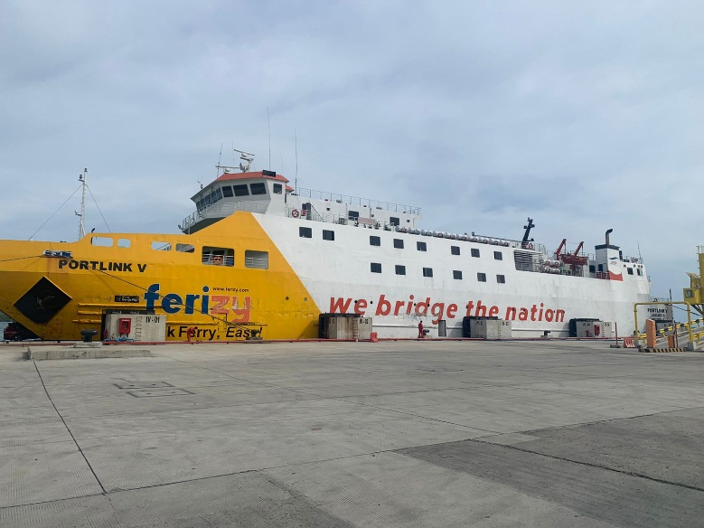

Sumber: Hasil Dokumentasi Pribadi Tim PKL Banten, (2022)

KARAKTERISTIK KMP. PORTLINK V
DATA DECK:
Nama Kapal | KMP. PORTLINK V
Nama Panggilan Kapal/Register | JZJZ
G.R.T | 5023 GRT
Panjang seluruhnya | 83,130 M
Panjang garis tegak | 73,740 M
DATA DECK
Lebar terbesar | 17,00 M
Lebar dalam | 16,00 M
Sarat air/Draft | 3,5 M
Tahun pembangunan | TH. 2011
Dibuat oleh | PT. PAN
Bendera | Indonesia
Jenis kapal | Ro-Ro
Area service | Merak - Bakauheni
DATA MESIN INDUK
Jumlah | 2 buah
Merk | STX MAN
DATA MESIN BANTU
Jumlah | 2 buah
Merk | Doosan
Sumber: PT. ASDP Indonesia Ferry Cabang Merak, (2022)

Prasarana Transportasi Sungai, Danau dan Penyeberangan
Prasarana merupakan salah satu faktor penunjang yang cukup penting dalam kegiatan pelayanan pada pelaksanaan kegiatan angkutan penyeberangan khusunya pada wilayah kerja Pelabuhan Penyeberangan Merak Provinsi Banten.
Berikut ini prasarana yang terdapat pada Pelabuhan Penyeberangan Merak:

        - Gedung Kantor
Pelabuahan Penyeberangan tentu membutuhkan penyeberangan dengan manajemen yang baik. Untuk menunjang hal tersebut membutuhkan sebuah bangunan sebagai pusat kendali operasional yaitu kantor administrasi yang dipergunakan untuk aktivitas penyeberangan. Dalam rangka menciptakan pelayanan yang optimal terhadap pelayanan pengguna jasa. Kantor administrasi Pelabuhan Penyeberangan Merak didirikan tahun 1981 dan mempunyai luas keseluruhan 1.250.00 $m^{2}$ yang terbagi menjadi dua lantai.

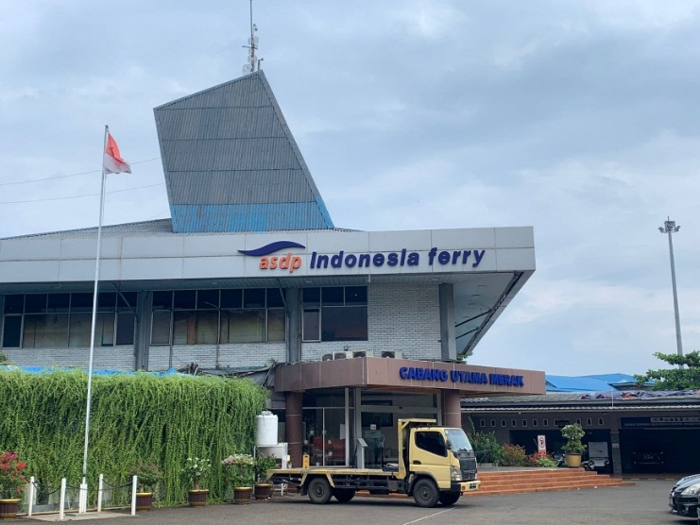

Gambar 4.2 Gedung Kantor
Sumber: Hasil Dokumentasi Pribadi Tim PKL Banten, (2022)

  - Gedung Terminal
Dengan bangunan 1 lantai ini gedung terminal berfungsi sebagai ruang pemeriksaan penumpang yang ingin menyeberang serta sebagai tempat menunggu keberangkatan kapal, dimana ruangan tersebut memiliki luasan untuk fasilitas penumpang sebesar 1.535.00 $m^{2}$ dengan kondisi baik dan layak pakai.

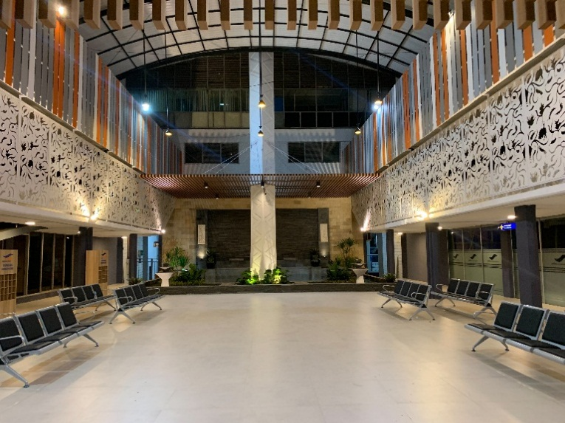

Gambar 4.3 Gedung Terminal
Sumber: Hasil Dokumentasi Pribadi Tim PKL Banten, (2022)
- Gedung Loket
Loket Penumpang merupakan tempat penumpang mencetak tiket karena telah di terapkannya sistem e-tiketting di pelabuhan ini Bangunan yang terdiri dari 1 lantai ini dibangun dengan luasan untuk fasilitas penumpang dan pelayanan sebesar 770.00 $m^{2}$ dengan kondisi baik dan dapat dioperasikan.
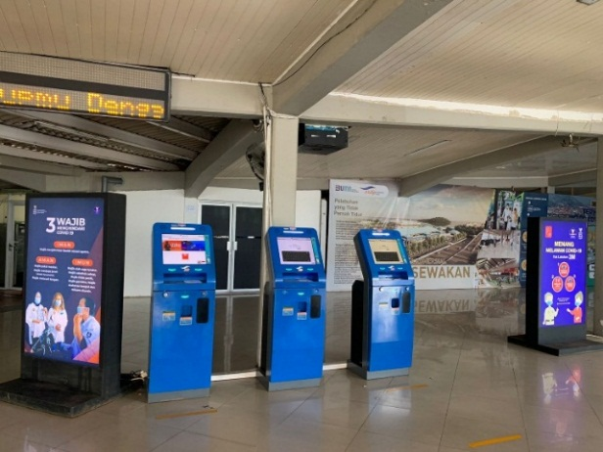
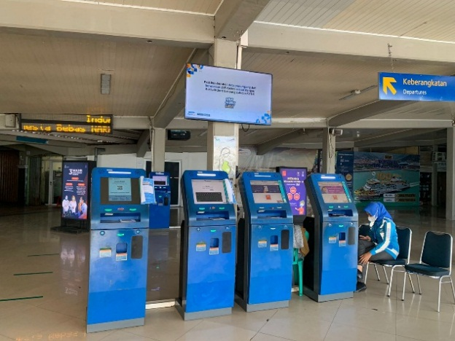

Gambar 4.4 Gedung Loket
Sumber: Hasil Dokumentasi Pribadi Tim PKL Banten, (2022)

- Gedung Bundar LPS
Fasilitator pelabuhan penyeberangan Merak menyediakan Local Port Service (LPS). Fungsi LPS adalah untuk melakukan komunikasi dengan kapal-kapal yang akan masuk dan keluar dermaga serta pengawasan terhadap proses kedatangan dan keberangkatan kapal. Sistem pengawasan dilakukan oleh tim jaga secara visual dan komunikasi verbal melalui radio komunikasi terhadap kapal-kapal yang menggunakan jasa pelabuhan. Saluran komunikasi yang digunakan adalah saluran komunikasi internasional melalui radio VHF channel 16 dan saluran khusus LPS melalui frekuensi Pemantauan proses bongkar muat secara langsung juga dapat dilakukan melalui kamera Closed Circuit Television (CCTV) yang terpasang di masing-masing dermaga dan terhubung dengan layar monitor di ruangan LPS.

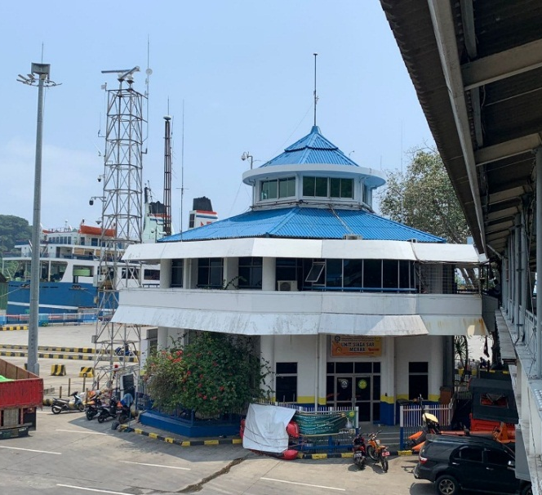

Gambar 4.5 Gedung Bundar LPS
Sumber: Hasil Dokumentasi Pribadi Tim PKL Banten, (2022)

- Ruang Tunggu
Ruang tunggu yang dimiliki oleh Pelabuhan Penyeberangan Merak adalah seluas 1.760.00 m² dengan kapasitas 11.404 penumpang. Pelabuhan Penyeberangan merak mempunyai 2 ruang tunggu yaitu ruang tunggu regular dan eksekutif.

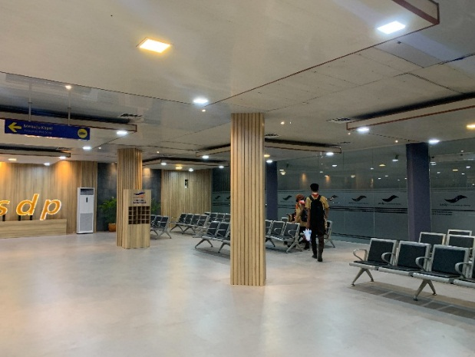

Gambar 4.6 Ruang Tunggu
Sumber: Hasil Dokumentasi Pribadi Tim PKL Banten, (2022)

- Loket Kendaraan (Tollgate)
Selain menyediakan loket penumpang sebagai tempat pembelian tiket untuk masuk ke pelabuhan penyeberangan maka dibutuhkan juga beberapa loket yang digunakan untuk kendaraan, baik kendaraan roda 4 maupun roda 2 sesuai dengan golongannya masing-masing. Pada pelabuhan Merak pengolah pelabuhan menyediakan 8 unit loket untuk roda 4 dan 7 unit untuk roda 2 yang memiliki luas 14.50 $m^{2}$ untuk setiap unitnya.
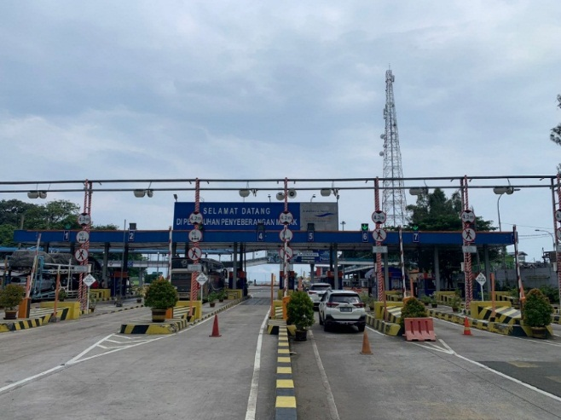

Gambar 4.7 Tollgate
Sumber: Hasil Dokumentasi Pribadi Tim PKL Banten, (2022)
- GangWay
GangWay adalah jembatan - jembatan yang menghubungkan access bridge dengan kapal untuk memperlancar arus penumpang yang akan masuk ke kapal ataupun sebaliknya, gangway ini biasa diatur secara vertikal dan horizontal sesuai dengan ketinggian dan posisi kapal. Pada Pelabuhan Penyeberangan Merak terdapat ganway pada dermaga I, dermaga II, dan dermaga III, sedangkan pada dermaga IV dan V tidak terdapat gangway.
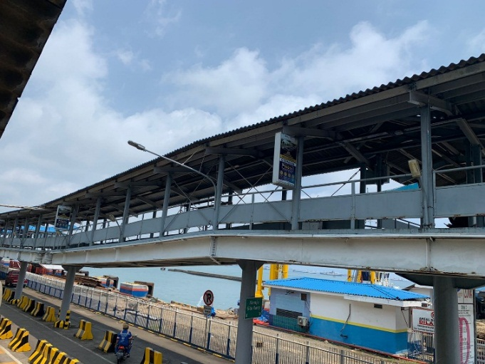

Gambar 4.8 GangWay
Sumber: Hasil Dokumentasi Pribadi Tim PKL Banten, (2022)

- Rumah Jembatan Bergerak (Movable Bridge)
Dalam operasional kapal di dermaga, fungsi jembatan bergerak (Movable Bbridge) sangat diperlukan untuk mengatasi perbedaan pasang surut air laut karena dapat diatur sesuai dengan posisi kapal. Oleh karena itu dalam proses bongkar muat keberadaan jembatan bergerak sangat diperlukan.

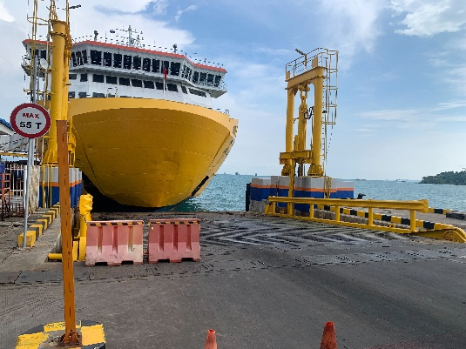
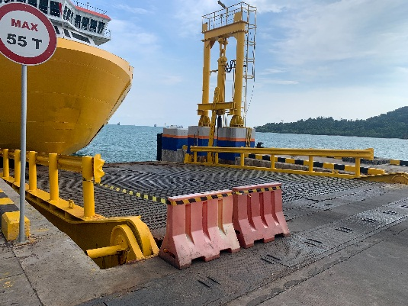

Gambar 4.9 Rumah Jembatan Bergerak
Sumber: Hasil Dokumentasi Pribadi Tim PKL Banten, (2022)

- Jembatan Timbang
Jembatan timbang berfungsi untuk mengetahui berat kendaraan beserta muatannya yang dapat dipasang portable ataupun tetap. Jembatan timbang yang disediakan pada pelabuhan Merak ini yaitu 2 unit dengan kapasitas 60 ton setiap unit.
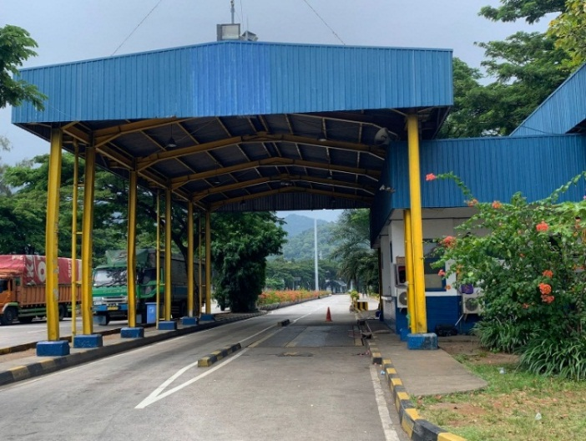

Gambar 4.10 Jembatan Timbang
Sumber: Hasil Dokumentasi Peneliti, (2022)

- Areal Parkir
Pada pelabuhan Merak juga disediakan parkir untuk antar/ jemput penumpang yang akan masuk ke gedung terminal. Luas areal parkir kendaraan sebesar 1.360 m².
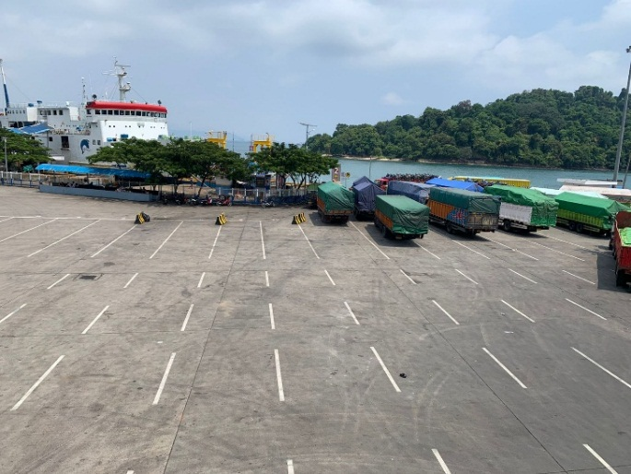

Gambar 4.11 Areal Parkir
Sumber: Hasil Dokumentasi Pribadi Tim PKL Banten, (2022)

- Jalur Khusus Disabilitas
Pengolah pelabuhan Merak juga menyediakan jalur khusus disabitilas guna memperlancar perjalanan para penumpang khusus penyandang disabilitas yang sulit melakukan perjalanan menuju ke kapal.

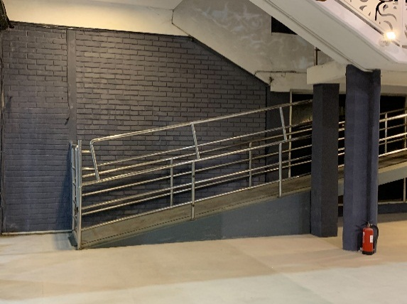
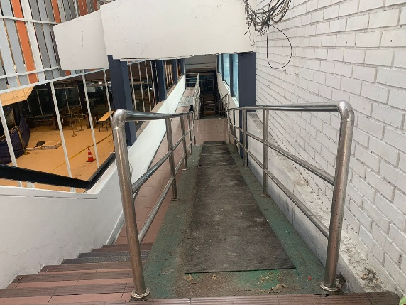

Gambar 4.12 Jalur Khusus Disabilitas
Sumber: Hasil Dokumentasi Pribadi Tim PKL Banten, (2022)

- Masjid
Pengolah Pelabuhan Penyeberangan Merak menyediakan fasilitas umum guna memberikan kenyamanan kepada para penumpang di pelabuhan. Masjid Sebagai tempat ibadah bagi kaum muslim yang ada di pelabuhan Merak.
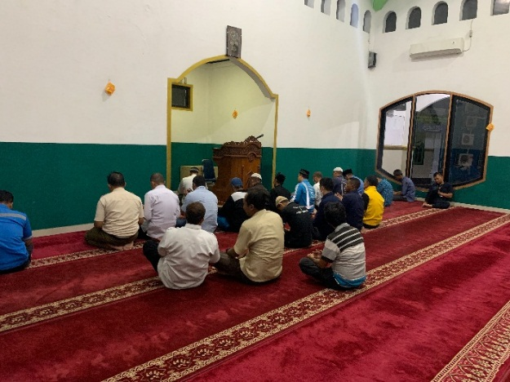
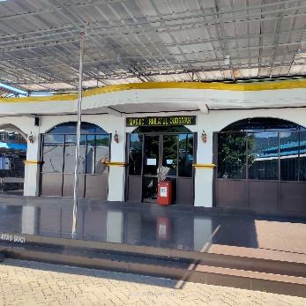

Gambar 4.13 Masjid
Sumber: Hasil Dokumentasi Pribadi Tim PKL Banten, (2022)

- Pos Kesehatan
Pelabuhan Merak juga menyediakan Pos Kesehatan yang disiagakan untuk membantu melayani kesehatan para penumpang dalam menuju perjalanan.
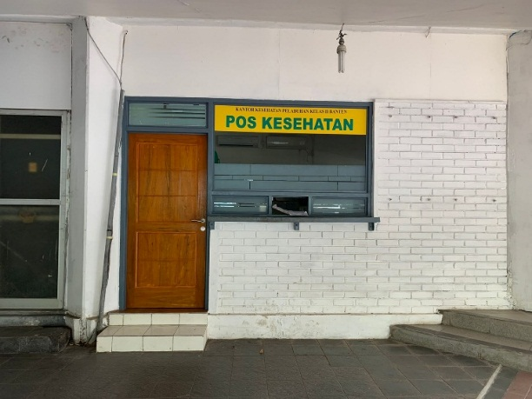

Gambar 4.14 Pos Kesehatan
Sumber: Hasil Dokumentasi Pribadi Tim PKL Banten, (2022)

- Toilet
Toilet yang terdapat di pelabuhan Merak dengan kondisi baik diharapkan mampu memberikan pelayanan demi menunjang kebutuhan penumpang.
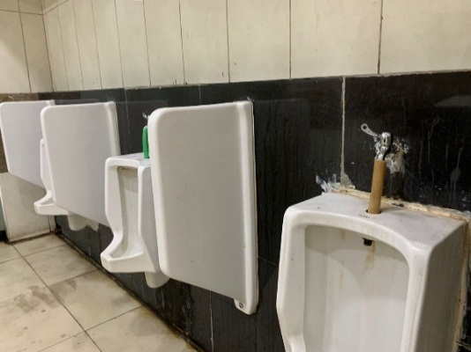
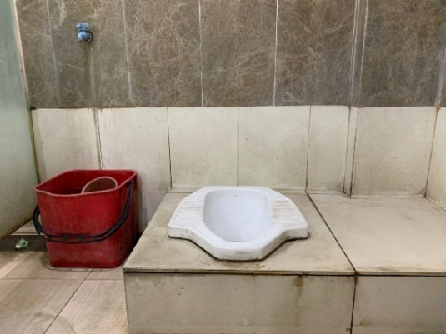

Gambar 4.15 Toilet
Sumber: Hasil Dokumentasi Pribadi Tim PKL Banten, (2022)

Instansi Pembina Transportasi
Struktur organisasi dalam suatu instansi sangatlah penting, guna memperjelas kedudukan kerja serta tupoksi (tugas pokok dan fungsi) pada setiap bagian kerjanya. Karena apabila suatu organisasi tidak memiliki tupoksi yang jelas maka kinerjanya tidak berjalan dengan baik.
Berikut ini merupakan struktur organisasi Seksi Transportasi Sungai, Danau dan Penyeberangan BPTD Wilayah VIII Provinsi Banten.

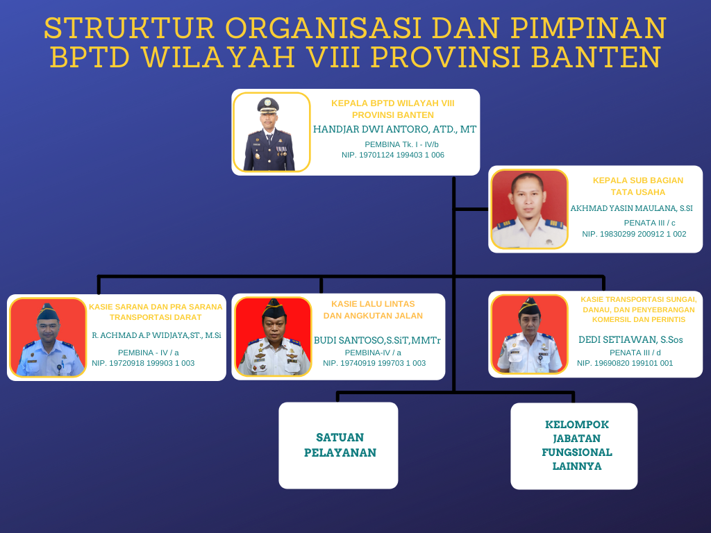

Gambar 4.16 Struktur Organisasi BPTD Wilayah VIII
Provinsi Banten

Adapun tugas dan wewenang sebagai berikut:
  - Kepala BPTD
Kepala BPTD memiliki tugas menyampaikan laporan kepada Direktur Jenderal Perhubungan Darat mengenai hasil pelaksanaan tugas dan fungsi BPTD secara berkala atau sewaktu-waktu sesuai kebutuhan. Kepala BPTD harus menyusun analisis jabatan, peta jabatan, analisis beban kerja, uraian tugas, standar kompetensi jabatan, serta evaluasi jabatan terhadap seluruh jabatan dilingkungan BPTD.

  - Subbagian Tata Usaha
Subbagian Tata Usaha memiliki tugas melakukan penyusunan bahan rencana, program dan anggara, urusan tata usaha, rumah tangga, kepegawaian, keuangan, hukum dan hubungan masyarakat, serta evaluasi dan pelaporan.
  - Seksi Saranan dan Prasarana Transportasi Darat
Seksi Saranan dan Prasarana Transportasi Darat memiliki tugas melakukan penyususnan bahan pembangunan, pemeliharaanm peningkatan, penyelenggaraan, dan pengawasan terminal penumpang tipe A, terminal barang, Unit Pelaksanan Penimbangan Kendaraan Bermotor (UPPKB), pelaksana kalibrasi peralatan pengujian berkala kendaraan bermotor, pelaksanaan pemeriksaan fisik rancang bangun sarana angkutan jalan, serta pengawasan teknis sarana lalu lintas dan angkutan jalan di jalan nasional dan pengujian berkala kendaraan bermotor dan industri karoseri.
  - Seksi Lalu Lintas dan Angkutan Jalan
Seksi Lalu Lintas dan Angkutan Jalan memiliki tugas melakukan penyusunan bahan manajemen dan rekayasa lalu lintas di jalan nasional, pengawasan angkutan orang lintas batas negara, antar provinsi dan kota, angkutan orang tidak dalam trayek, dan angkutan barang, penyidikan dan pengusulan sanksi administrasi terhadap pelanggaran peraturan perundangan-undangan di bidang lalu lintas dan angkutan jalan, peningkatan kinerja dan keselamatan lalu lintas dan angkutan jalan, serta pengawasan tarif angkutan jalan.
  - Seksi Transportasi Sungai, Danau dan Penyeberangan Perintis
Seksi Transportasi Sungai, Danau dan Penyeberangan Komersial dan Perintis memiliki tugas melakukan penyususnan bahan pembangunan, pemeliharaan, peningkatan, penyelenggaraan, dan pengawasan pelabuhan penyeberangan, pengaturan, pengendalian dan pengawasan angkutan sungai, danau dan penyeberangan, penjamin keamanan dan ketertiban, penyidikan dan pengusulan sanksi adminitratif terhadap pelanggaran peraturan perundang-undangan di bidang lalu lintas dan angkutan sungai, danau, dan penyeberangan, peningkatan kinerja dan keselamatan lalu lintas dan angkutan, pelayanan jasa kepelabuhanan, pengusulan dan pemantauan tarif dan penjadwalan angkutan sungai, danau, dan penyeberangan, serta penyelenggara pelabuhan penyeberangan pada pelabuhan yang diusahakan secara komersial dan pelabuhan yang belum diusahakan secara komersial.
  - Kelompok Jabatan Fungsional
Kelompok Jabatan fungsional memiliki tugas melakukan kegiatan sesuai dengan jabatan fungsional masing-masing berdasarkan ketentusn peratursn perundang-undangan.
  - Satuan Pelayanan
Satuan Pelayanan merupakan satuan tugas yang berada di bawah dan bertanggung jawab kepada Kepala BPTD, serta melaksanakan tugas berdasarkan penugasan yang diberikan oleh Kepala BPTD.

Produktivitas Pelabuhan
        - Produktivitas Pelabuhan 5 Tahun Terakhir
Berikut ini merupakan data produktivitas pelabuhan dalam 5 tahun terakhir di Pelabuhan Penyeberangan Merak Banten:

Tabel 4.3 Data Produktivitas Penumpang 5 Tahun Terakhir

NO | URAIAN | TAHUN
 |  | 2017 | 2018 | 2019 | 2020 | 2021
1 | TRIP | 34,849 | 37,515 | 36,247 | 34,147 | 34,969
2 | PENUMPANG
 | Dewasa | 1,476,373 | 1,481,186 | 1,402,877 | 605,082 | 317,930
 | Anak | 74,741 | 58,523 | 53,224 | 10,203 | 3,390
 | JUMLAH | 1,551,114 | 1,539,709 | 1,456,101 | 615,289 | 321,320
3 | KENDARAAN
 | Golongan I | 298 | 323 | 614 | 570 | 239
 | Golongan II | 362,615 | 374,668 | 384,851 | 252,029 | 205,108
 | Golongan III | 734 | 929 | 1,001 | 989 | 1,131
 | Golongan IV Pnp | 661,535 | 694,532 | 831,398 | 617,562 | 712,773
 | Golongan IV Brg | 184,709 | 200,956 | 218,689 | 216,629 | 214,254
 | Golongan V Pnp | 17,141 | 17,331 | 18,600 | 12,226 | 13,354
 | Golongan V Brg | 307, 539 | 341,268 | 374,095 | 384,532 | 408,279
 | Golongan VI Pnp | 59,620 | 62,417 | 74,432 | 47,873 | 57,703
 | Golongan VI Brg | 321,407 | 330,638 | 316,089 | 313,753 | 341,379
 | Golongan VII | 119,545 | 135.549 | 128,847 | 144,171 | 178,755
 | Golongan VIII | 17,191 | 20,220 | 17,997 | 19,322 | 22,926
 | Golongan IX | 2,887 | 3,699 | 2,390 | 2,617 | 3.535
 | JUMLAH | 2,055,221 | 2.182.530 | 2,3699,003 | 2,012,273 | 2,159,436
Sumber: BPTD Wilayah VIII Provinsi Banten, (2022)

Gambar 4. 17 Grafik Produktivitas Penumpang 5 Tahun Terakhir

Gambar 4.18 Grafik Produktivitas Kendaraan 5 Tahun Terakhir

        - Produktivitas Pelabuhan Selama 14 Hari
Berikut ini merupakan data produktivitas pelabuhan selama 14 hari di Pelabuhan Penyeberangan Merak Banten:

Tabel 4.4 Produktivitas Keberangkatan Selama 14 Hari di Pelabuhan Merak
No | Tanggal | PRODUKTIVITAS 14 HARI |  |  |  |  |  |  |  |  |  |  |  |  | TOTAL
 |  | PEJALAN KAKI | KENDARAAN GOLONGAN (Unit)
 |  |  | I | II | III | IV A | IV B | V A | V B | VI A | VI B | VII | VIII | IX
1 | 8-Apr-2022 | 491 | 1 | 325 | - | 1,587 | 613 | 31 | 1653 | 150 | 1309 | 658 | 95 | 15 | 6,.437
2 | 9-Apr-2022 | 478 | 1 | 486 | - | 1454 | 527 | 30 | 1551 | 151 | 1529 | 899 | 104 | 17 | 6,749
3 | 10-Apr-2022 | 624 | - | 383 | - | 1381 | 397 | 23 | 987 | 170 | 683 | 399 | 66 | 20 | 4,509
4 | 11-Apr-2022 | 369 | - | 215 | - | 1326 | 612 | 31 | 1647 | 177 | 958 | 543 | 50 | 19 | 5578
5 | 12-Apr-2022 | 345 | - | 256 | 1 | 1261 | 586 | 28 | 1737 | 149 | 1383 | 639 | 83 | 15 | 6138
6 | 13-Apr-2022 | 416 | - | 313 | - | 1492 | 640 | 26 | 1717 | 168 | 1349 | 706 | 100 | 13 | 6524
7 | 14-Apr-2022 | 896 | - | 675 | - | 2402 | 637 | 31 | 1799 | 206 | 1490 | 803 | 109 | 29 | 8181
8 | 15-Apr-2022 | 721 | 2 | 488 | - | 1880 | 493 | 34 | 1349 | 187 | 1173 | 597 | 110 | 19 | 6332
9 | 16-Apr-2022 | 589 | - | 581 | - | 1406 | 497 | 31 | 1428 | 163 | 1102 | 599 | 71 | 11 | 5889
10 | 17-Apr-2022 | 831 | 1 | 454 | - | 1980 | 409 | 44 | 1070 | 250 | 676 | 403 | 54 | 31 | 5372
11 | 18-Apr-2022 | 629 | - | 325 | - | 1686 | 741 | 36 | 1599 | 175 | 927 | 505 | 48 | 16 | 6058
12 | 19-Apr-2022 | 561 | - | 324 | 2 | 1357 | 560 | 36 | 1775 | 203 | 1293 | 619 | 66 | 11 | 6246
13 | 20-Apr-2022 | 809 | - | 521 | - | 2002 | 584 | 47 | 1701 | 217 | 1492 | 729 | 76 | 19 | 7388
14 | 21-Apr-2022 | 873 | - | 508 | - | 2208 | 690 | 65 | 1869 | 274 | 1592 | 830 | 115 | 39 | 8190

Sumber: BPTD Wilayah VIII Provinsi Banten, (2022)

Gambar 4.19 Grafik Produktivitas Keberangkatan
Penumpang Selama 14 Hari

Gambar 4.20 Grafik Produktivitas Keberangkatan
Kendaraan Selama 14 Hari

Tabel 4.5 Produktivitas Kedatangan Selama 14 Hari di Pelabuhan Merak
No | Tanggal |  | PRODUKTIVITAS 14 HARI |  |  |  |  |  |  |  |  |  |  |  |  | TOTAL
 |  |  | PEJALAN KAKI | KENDARAAN GOLONGAN (unit)
 |  |  |  | I | II | III | IV A | IV B | V A | V B | VI A | VI B | VII | VIII | IX
1 | 8-Apr-2022 |  | 350 | - | 137 | - | 1214 | 440 | 18 | 1429 | 159 | 1188 | 676 | 71 | 16 | 5384
2 | 9-Apr-2022 |  | 331 | - | 190 | 2 | 1075 | 471 | 17 | 1383 | 153 | 778 | 526 | 81 | 28 | 4704
3 | 10-Apr-2022 |  | 640 | - | 385 | - | 1471 | 579 | 39 | 1508 | 159 | 1424 | 651 | 88 | 25 | 6329
4 | 11-Apr-2022 |  | 312 | - | 200 | 1 | 952 | 511 | 31 | 1396 | 157 | 1115 | 555 | 54 | 16 | 5988
5 | 12-Apr-2022 |  | 302 | - | 162 | 1 | 1029 | 499 | 25 | 1498 | 150 | 1233 | 691 | 93 | 14 | 5395
6 | 13-Apr-2022 |  | 317 | - | 154 | - | 1278 | 509 | 21 | 1436 | 168 | 1351 | 727 | 80 | 23 | 5747
7 | 14-Apr-2022 |  | 494 | - | 190 | - | 1528 | 504 | 29 | 1460 | 190 | 1033 | 628 | 82 | 24 | 5668
8 | 15-Apr-2022 |  | 443 | 2 | 194 | - | 1170 | 435 | 26 | 1457 | 175 | 1100 | 699 | 82 | 41 | 5381
9 | 16-Apr-2022 |  | 313 | - | 225 | - | 1283 | 461 | 32 | 1360 | 175 | 845 | 556 | 73 | 14 | 5024
10 | 17-Apr-2022 |  | 913 | - | 619 | - | 2113 | 507 | 38 | 1623 | 238 | 1474 | 700 | 66 | 17 | 7395
11 | 18-Apr-2022 |  | 415 | - | 240 | 2 | 1187 | 475 | 37 | 1498 | 226 | 1107 | 615 | 59 | 9 | 5455
12 | 19-Apr-2022 |  | 361 | - | 181 | - | 1293 | 536 | 33 | 1547 | 212 | 1247 | 616 | 56 | 16 | 5737
13 | 20-Apr-2022 |  | 418 | - | 186 | - | 1333 | 513 | 38 | 1430 | 224 | 1369 | 781 | 91 | 11 | 5976
14 | 21-Apr-2022 |  | 420 | - | 182 | 1 | 1716 | 465 | 53 | 1524 | 273 | 1287 | 689 | 66 | 19 | 6275
Sumber: BPTD Wilayah VIII Provinsi Banten, (2022)

Gambar 4.21 Grafik Produktivitas Kedatangan
Penumpang Selama 14 Hari

Gambar 4.22 Grafik Produktivitas Kedatangan
Kendaraan Selama 14 Hari

Jaringan Transportasi Sungai, Danau dan Penyeberangan
        - Lintasan Penyeberangan
Jaringan angkutan Penyeberangan di Merak Provinsi Banten merupakan angkutan yang alur pelayarannya menggunakan jalur laut sebagai prasarana dalam melakukan kegiatan operasionalnya. Kebutuhan pelayanan angkutan penyeberangan dilayani melalui 7 dermaga. Dengan pembagian 6 dermaga reguler dan 1 dermaga eksekutif.

Gambar 4.23 Trayek di Pelabuhan Penyeberangan Merak

Pelabuhan Penyeberangan Merak diawasi oleh BPTD Wilayah VIII Provinsi Banten dan di operasikan oleh PT ASDP Ferry Persero. Pelabuhan Merak menghubungkan Pulau Jawa dan Sumatera dengan panjang 23 mil lintasan dengan kecepatan kapal minimal 10 knot dengan ratar-rata bobot kapal sekitar 5000 GT.

Tabel 4.6 Trayek yang dilayani Pelabuhan Penyeberangan Merak
No | Nama Pelabuhan | Lintasan | Jarak Tempuh | Waktu Tempuh
1 | Merak | Merak – Bakauheni | 41 mil | ± 2 – 3 jam
2 | Bakauheni | Bakauheni – Merak | 41 mil | ± 2 – 3 jam
Sumber : Satpel BPTD Wilayah VIII Banten, (2022)

- Hasil Penelitian

Penyajian Data

Tabel 4.7 Data Jumlah dan Kondisi Eksisting Alat-alat Keselamatan Penumpang di KMP.PORTLINK V
No | Alat Keselamatan Penumpang | SOLAS | Kondisi Eksisting
1 | Jaket Penolong (Lifejacket) | - Jumlah pelayar diatas kapal + 10% untuk anak-anak + 5% untuk cadangan.  - Dilengkapi dengan peluit, light reflector dan lampu dan diletakkan di tempat-tempat yang mudah dijangkau. | - Terdapat 790 unit jaket penolong (lifejacket) untuk dewasa.  - Tersedia 90 unit lifejacket untuk anak-anak.  - Kondisi sebagian jaket penolong yang tidak dilengkapi dengan peluit, light reflector dan lampu. Serta sebagian warna jaket yang sudah memudar.
2 | Pelampung Penolong (Lifebuoy) | - Dilengkapi Tali (30m),  - Lampu minimal ½ jumlah keseluruhan Lifebuoy, dan  - Dilengkapi 2 isyarat asap. | - KMP. PORTLINK V memiliki 12 unit lifebuoy.
3 | Sekoci (Lifeboat) | - Kapal yang memiliki GT > 500, harus memiliki 2 unit Sekoci.  - Dewi-dewi sekoci bisa dioperasikan dan dalam kondisi bisa dipakai. | - KMP. PORTLINK V memiliki 2 unit sekoci.  - 1 Sekoci mengangkut 15 orang penumpang.
4 | Rakit Penolong  (Liferaft) | - Total jumlah liferaft dapat menampung seluruh pelayar diatas kapal.  - Dilengkapi dengan hydrostatic release unit, mudah dioperasikan dan dalam kondisi baik. | - KMP. PORTLINKV memiliki Liferaft sebanyak 28 unit.  - Setiap Liferaft memiliki kapasitas muatan 25 orang per unit.

Analisa Data
Berdasarkan penjelasan pada bab sebelumnya mengenai permasalahan yang ada, maka penulis mencoba menganalisa permasalahan sehingga dapat ditarik suatu kesimpulan yang nantinya dapat dijadikan solusi atau pemecahan masalah. Dalam hal ini penulis membahas tentang:
        - Jaket Penolong (Lifejacket)
- Jaket Penolong Dewasa
Sesuai dengan aturan SOLAS bahwa setiap kapal penumpang harus membawa lifejacket tidak kurang 5% dari jumlah seluruh orang di atas kapal. Jumlah jaket penolong dewasa di peroleh dari jumlah kapasitas penumpang dan awak kapal kemudian dikalikan 5% dan ditambahkan dengan jumlah kapasitas penumpang dan awak kapal.

Tabel 4.8 Analisa Jumlah Jaket Penolong (Lifejacket) Dewasa

Nama Kapal | Kapasitas Penumpang | Jumlah Awak Kapal | Jumlah Jaket Penolong Yang Harus Disediakan
KMP. PORTLINK V | 430 Orang | 24 Orang | (454 x 5%) + 454Orang = 477 Unit

Sumber:Hasil Analisa Peneliti, (2022)

Berikut ini dapat kita lihat pada tabel 4.9 perbandingan jaket penolong dewasa yang tersedia di dalam KMP. PORTLINK V dengan jaket penolong yang harus disediakan.

Tabel 4.9 Perbandingan Ketersediaan Jaket Penolong
(Lifejacket) Dewasa

Nama Kapal | Jumlah Jaket Penolong Yang Tersedia (Unit) | Jumlah Jaket Penolong Yang Harus Disediakan (Unit) | Jumlah Jaket Penolong Yang Kurang (Unit)
KMP. PORTLINK V | 790 Unit | 477 Unit | 0 Unit

S Sumber:Hasil Analisa Peneliti, (2022)
Berdasarkan hasil analisa pada tabel 4.8 dan tabel 4.9 diatas diketahui bahwa jumlah jaket penolong dewasa yang tersedia di KMP. PORTLINK V telah memenuhi persyaratan sesuai dengan peraturan Safety Of Life At Sea (SOLAS) Tahun 1974 amandemen 2014 bab III pada peraturan 22, bahwa sebagai tambahan setiap kapal penumpang harus membawa lifejacket tidak kurang 5% dari jumlah seluruh orang di atas kapal. Jumlah lifejacket yang tersedia di KMP. PORTLINK V berjumlah 790 unit sedangkan lifejacket yang harus disediakan adalah berjumlah 477 unit.

- Jaket Penolong Anak - anak
Sebagai tambahan setiap kapal penumpang harus membawa lifejacket tidak kurang 10% untuk anak – anak. Ketersediaan lifejacket anak – anak didapat dari jumlah kapasitas penumpang dan awak kapal kemudian dikalikan 10%, maka diperoleh jumlah yang harus disediakan.
Berikut ini tabel 4.10 analisa ketersedian jaket penolong untuk anak-anak.
Tabel 4.10 Analisa Ketersediaan Jaket Penolong (Lifejacket)
Untuk Anak-anak
Nama Kapal | Kapasitas Penumpang | Jumlah Awak Kapal | Jumlah Jaket Penolong Yang Harus Disediakan
KMP. PORTLINK V | 430 Orang | 24 Orang | 454 x10% = 45 Unit

Sumber:Hasil Analisa Peneliti, (2022)

Berdasarkan hasil analisa pada tabel 4.10 diatas, maka dapat dilihat perbandingan antara lifejacket anak-anak yang tersedia di KMP. PORTLINK V dengan ketersedian yang seharusnya berdasarkan aturan SOLAS. Perbandingan tersebut dapat kita lihat pada tabel 4.11 berikut ini:

Tabel 4.11 Perbandingan Ketersediaan Jaket Penolong
(Lifejacket) Anak-anak

Nama kapal | Jumlah Jaket Penolong Yang Tersedia  (Unit) | Jumlah Jaket Penolong Yang Harus Disediakan  (Unit) | Jumlah Jaket Penolong Yang kurang  (Unit)
KMP. PORTLINK V | 90 Unit | 45 Unit | 0 Unit
Sumber:Hasil Analisa Peneliti, (2022)
Berdasarkan hasil analisa diketahui bahwa jumlah lifejacket anak-anak yang terdapat di KMP. PORTLINK V telah memenuhi persyaratan. Dapat kita lihat pada tabel 4.11 diatas bahwa jumlah lifejacket untuk anak-anak yang ada di KMP. PORTLINK V berjumlah 90 unit, sedangkan jumlah yang harus tersedia adalah 45 unit. Jumlah lifejacket anak-anak sesuai dengan aturan SOLAS minimal yaitu 10% dari jumlah seluruh penumpang yang berada diatas kapal.
Lifejacket juga harus diletakkan dan disimpan ditempat yang mudah untuk diakses penumpang. Lifejacket untuk para penumpang harus disimpan baik di ruang publik, tempat berkumpul, atau di rute langsung di antara mereka sehingga memudahkan distribusi dan pemakaiannya tidak menghalangi gerakan. Sesuai dengan aturan SOLAS bahwa Lifejacket harus dilengkapi dengan self igniting light, peluit, light reflector dan tata cara pemakaiannya.
Berikut ini kondisi lifejacket yang terdapat di KMP.PORTLINK V yang dilengkapi dengan peluit, light reflector serta self igniting light.

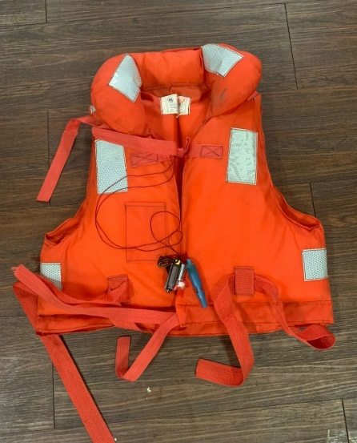
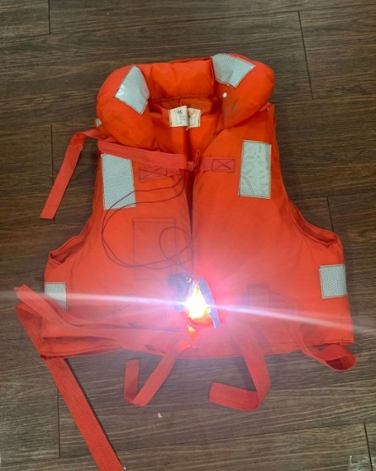

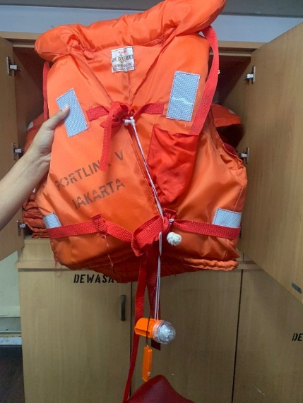

Gambar 4.24 Kondisi Lifejacket di KMP. PORTLINK V
Yang dilengkapi peluit, lampu, dan self igniting light
Sumber: Hasil Dokumentasi Pribadi Tim PKL Banten, (2022)

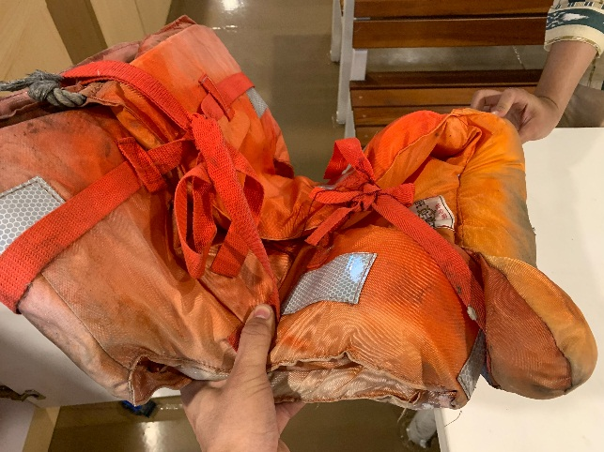
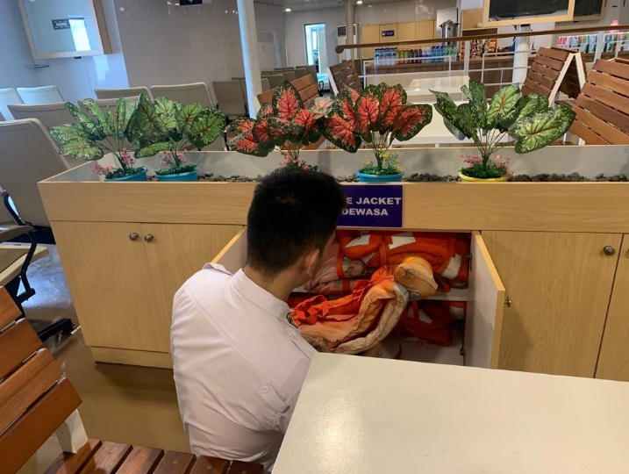

Gambar 4.25 Kondisi Lifejacket di KMP. PORTLINK V yang belum dilengkapi peluit, lampu, dan
self igniting light
Sumber: Hasil Dokumentasi Pribadi Tim PKL Banten, (2022)

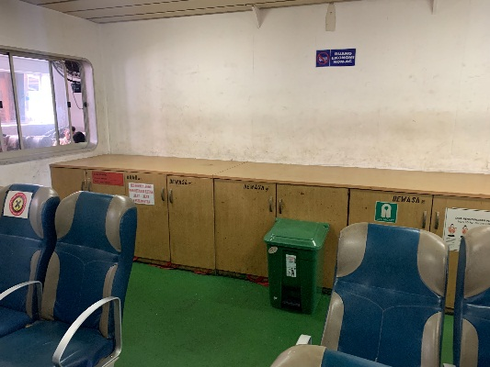
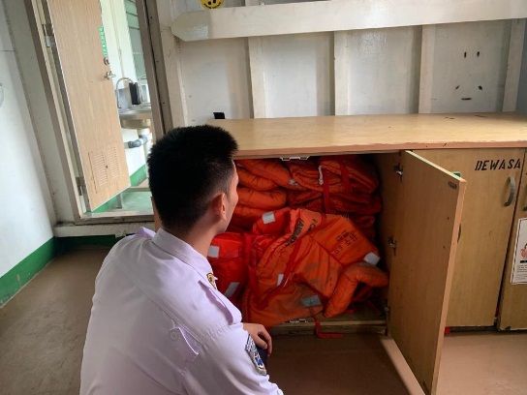

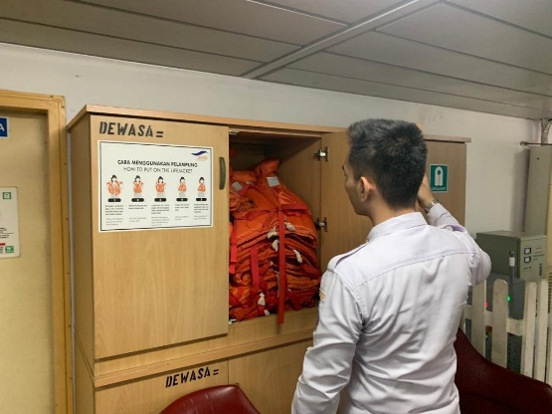
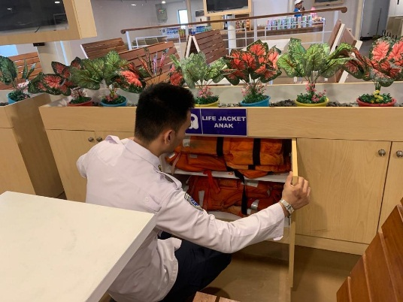

Gambar 4.26 Kondisi tempat penyimpanan Lifejacket di KMP. PORTLINK V
Sumber: Hasil Dokumentasi Pribadi Tim PKL Banten, (2022)

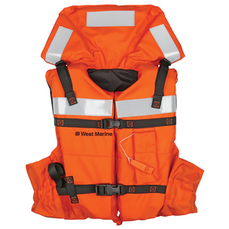

Gambar 4.27 Jaket Penolong (Lifejacket) Sesuai SOLAS
Sumber: Google images, (2022)

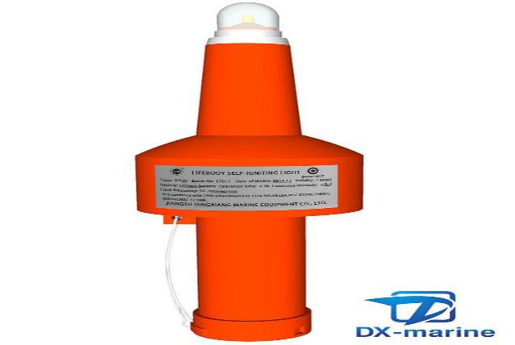

Gambar 4.28 Self Igniting Light
Sumber: Google images, (2022)

- Pelampung Penolong (Lifebuoy)
Pelampung penolong yang terdapat diatas kapal penumpang harus didistribusikan disisi – sisi kapal dengan jumlah pelampung penolong sesuai dengan panjang kapal.
Berikut ini dapat kita lihat pada tabel 4.12 persyaratan lifebuoy sesuai dengan aturan SOLAS.

Tabel 4.12 Persyaratan Pelampung Penolong (Lifebuoy)
Sesuai SOLAS
Jumlah | Panjang Kapal | Kondisi
8 unit | <60 meter | Dilengkapi Tali (30m), Lampu minimal ½ jumlah keseluruhan Lifebuoy, dan Dilengkapi 2 isyarat asap.
12 unit | 60 – 120 meter
18 unit | 120 – 180 meter
24 unit | 180 – 240 meter
30 unit | >240 meter
Sumber : SOLAS’74 Amandemen 2014, (2022)

Tabel 4.13 Analisa Jumlah Pelampung Penolong (Lifebuoy)
Nama Kapal | Panjang Kapal  (m) | Jumlah Pelampung  Yang  Tersedia  (Unit) | Jumlah Pelampung Yang Harus Disediakan  (Unit) | Jumlah pelampung Yang Kurang (Unit)
KMP. PORTLINK V | 87,13 | 12 | 12 | 0

Sumber:Hasil Analisa Penelit, (2022)

Berdasarkan tabel 4.13 hasil analisa diatas diketahui bahwa jumlah pelampung penolong yang tersedia di KMP. PORTLINK V berjumlah 12 unit pelampung penolong. Berdasarkan ketersedian jumlah tersebut menunjukkan bahwa pelampung penolong telah memenuhi jumlah persyaratan berdasarkan peraturan SOLAS seksi 2 peraturan 21 bahwa kapal yang memiliki panjang 60-120 meter minimal memiliki 12 unit pelampung penolong.
Berdasarkan Safety Of Life At Sea (SOLAS) amandemen 2014 pada peraturan 7, bahwa setiap kapal penumpang yang mempunyai panjang 60-120 m harus membawa minimal 12 buah pelampung penolong dengan rincian $1/2$ jumlah pelampung tersebut dilengkapi dengan lampu yang dapat menyala sendiri jika terendam di dalam air, kemudian 2 buah pelampung yang dilengkapi dengan isyarat asap. Dan untuk setiap pelampung penolong harus memiliki tanda nama kapal.
Berikut ini tabel 4.14 hasil analisa jumlah pelampung yang menggunakan lampu dan isyarat asap.

Tabel 4.14 Analisa Jumlah Pelampung Penolong (Lifebuoy) yang Menggunakan Lampu dan Isyarat Asap
Nama Kapal | Panjang Kapal (m) | Jumlah Pelampung Penolong Yang Tersedia (Unit) | Jumlah Pelampung Penolong Yang Harus Disediakan (Unit) | Jumlah Pelampung Penolong Yang Kurang (Unit)
KMP. PORTLINK V | 87,13 | 12 | 12 (Setengah dari jumlah lifebuoy dilengkapi dengan lampu ditambah 2 isyarat asap) | 6 unit pelampung dengan lampu dan 2 unit dengan isyarat asap.
Sumber:Hasil Analisa Peneliti, (2022)
Berdasarkan tabel 4.14 diatas diketahui bahwa jumlah pelampung penolong yang dilengkapi dengan lampu dan isyarat asap yang terdapat di KMP. PORTLINK V belum sesuai dengan persyaratan yang telah ditetapkan oleh Safety Of Life At Sea (SOLAS).
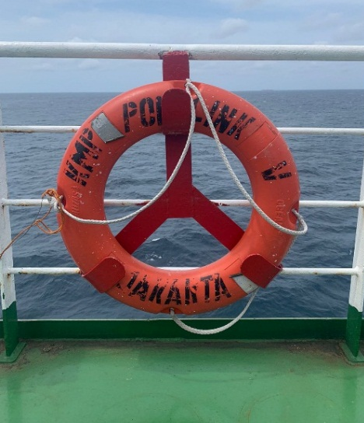
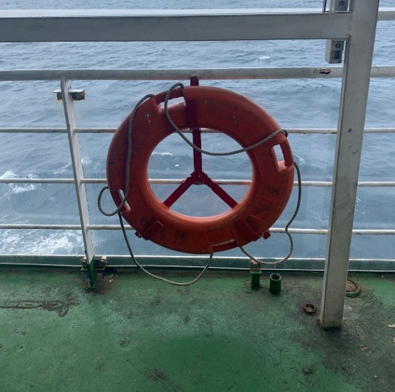

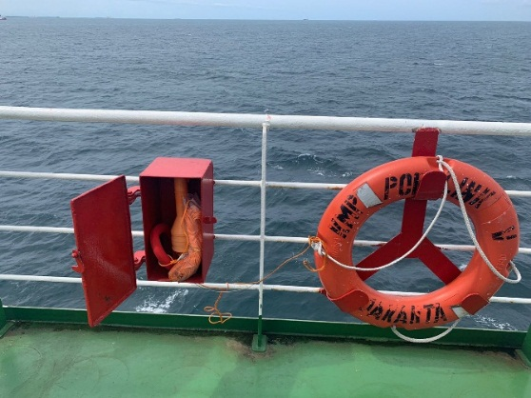
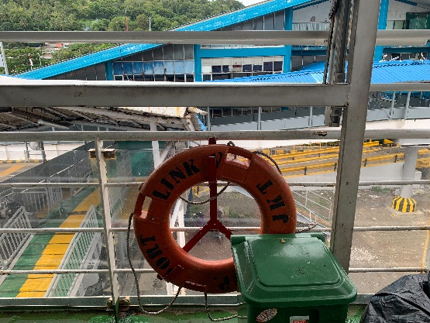

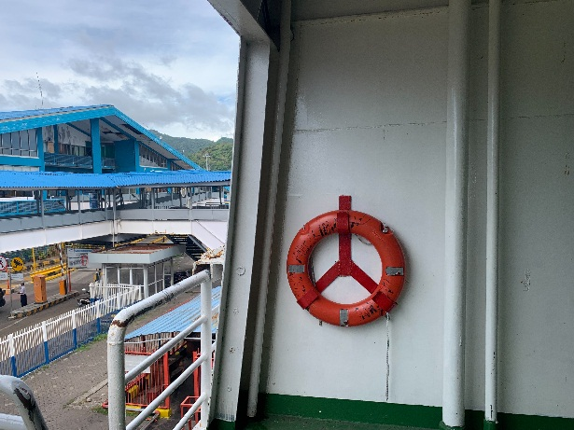

Gambar 4.29 Kondisi Pelampung Penolong (Lifebuoy)
di KMP. PORTLINK V
Sumber: Hasil Dokumentasi Pribadi Tim PKL Banten, (2022)

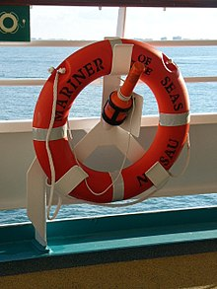

Gambar 4.30 Pelampung Penolong (Lifebuoy) dengan Self Igniting Light Sesuai SOLAS
Sumber: Google Images, (2022)
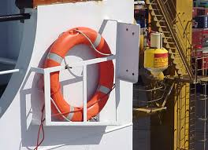

Gambar 4.31 Pelampung Penolong (Lifebuoy) dengan Isyarat Asap
Sesuai SOLAS
Sumber: Google Images, (2022)

- Sekoci (Lifeboat)
Kapal penumpang yang bertonase kotor kurang dari 500 harus memiliki 1 sekoci penyelamat dan kapal penumpang yang memliki tonase kotor lebih dari 500 harus memiliki 2 sekoci penyelamat yang diletakkan pada sisi – sisi kapal. Hal tersebut Berdasarkan Safety Of Life At Sea (SOLAS).

Tabel 4.15 Persyaratan Sekoci (Lifeboat) Sesuai SOLAS
Jumlah | GT | Kondisi
1 | <500 | Dewi-dewi sekoci bisa dioperasikan dan dalam kondisi bisa dipakai
2 | >500

Sumber:SOLAS’74 Amandemen 2014, (2022)

Tabel 4.17 Analisa Jumlah Sekoci (Lifeboat)
Nama Kapal | GT | Jumlah Sekoci Tersedia | Muatan Sekoci  (Orang) | Jumlah Sekoci Seharusnya  (Unit) | Keterangan
KMP. PORTLINK V | 5023 | 2 | 15 | 2 | Jumlah sesuai persyaratan

Sumber:Hasil Analisa Peneliti, (2022)

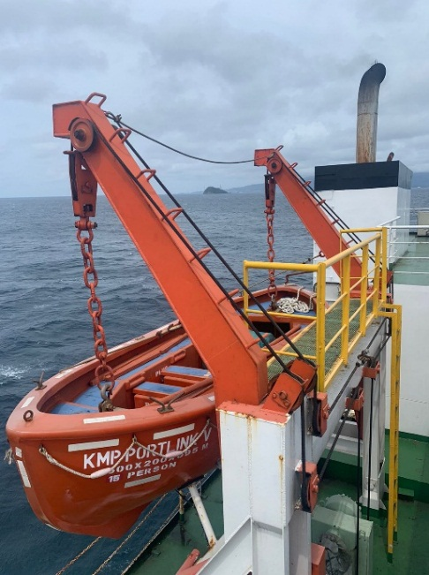
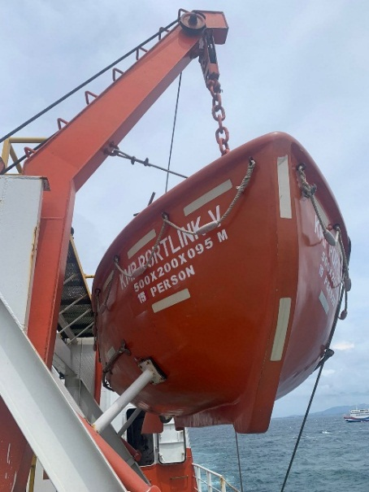

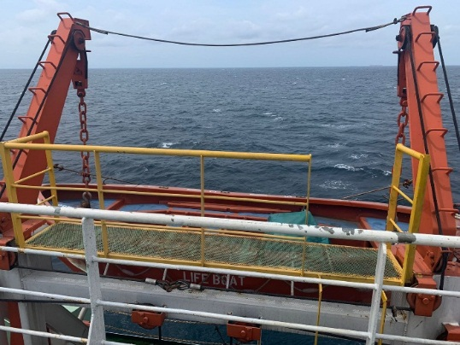
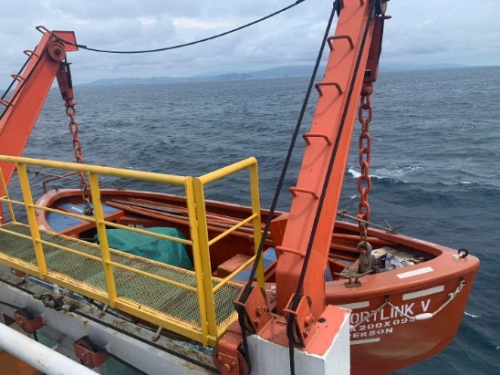

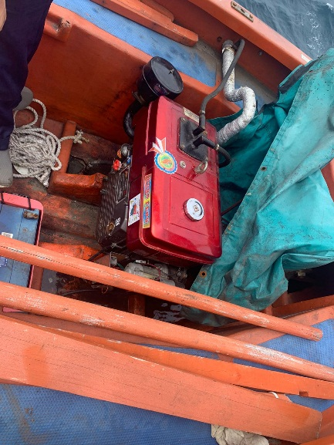
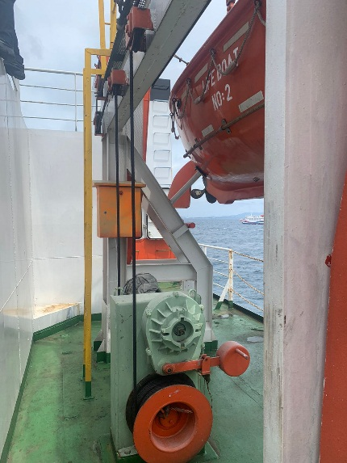

Gambar 4.32 Kondisi Sekoci (Lifeboat) di KMP.PORTLINK V
Sumber: Hasil Dokumentasi Pribadi Tim PKL Banten, (2022)

Berdasarkan tabel 4.17 hasil analisa diatas, diketahui bahwa KMP. PORTLINK V telah memenuhi persyaratan dalam jumlah kelengkapan untuk sekoci penolong, pada SOLAS amandemen 2014 telah diatur untuk kapal dengan GT diatas 500 minimal membawa 2 sekoci.
Kondisi sekoci yang harus disediakan merupakan sekoci yang memiliki peluncur berupa dewi – dewi pada masing – masing sisi kapal yang dapat berfungsi dengan baik.

- Rakit Penolong (Liferaft)
Rakit penolong dan sekoci harus dapat menampung semua orang diatas kapal. Setiap rakit penolong masing – masing harus memliki satu alat peluncuran yang disebut hydrostatic release unit.

Tabel 4.18 Persyaratan Rakit Penolong (Liferaft) Sesuai SOLAS
Jumlah | Kondisi
Total jumlah rakit penolong dan sekoci dapat menampung seluruh pelayar diatas kapal. | Dilengkapi dengan hydrostatic release unit serta rakit penolong yang mudah dioperasikan dan dalam kondisi baik.
Sumber : SOLAS’74 Amandemen 2014, (2022)

Tabel 4.19 Analisa Rakit Penolong (Liferaft)

No | Nama Kapal | Muatan  (Orang) | Kapasitas  ILR/ Unit  (Orang) | ILR Tersedia  (Unit) | ILR Yang Harus Disediakan | Keterangan
1 | KMP. PORTLINK V | 430  (30 pnp di sekoci) | 25 | 28 | 18 Unit | Jumlah rakit penolong telah sesuai persyaratan minimal
Sumber: Hasil Analisa Peneliti, (2022)
Berdasarkan tabel 4.19 hasil analisa diatas dapat disimpulkan bahwa jumlah rakit penolong yang terdapat di KMP. PORTLINK V telah memenuhi persyaratan kelengkapan alat keselamatan diatas kapal berdasarkan SOLAS yaitu rakit penolong dapat menampung semua penumpang kemudian dibagi dengan kapasitas rakit penolong. Maka dapat disimpulkan bahwa jumlah rakit penolong yang tersedia mencukupi untuk memenuhi syarat kelengkapan.

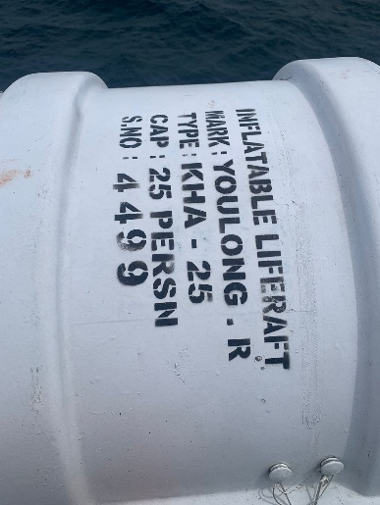
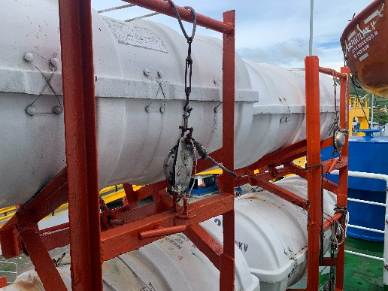

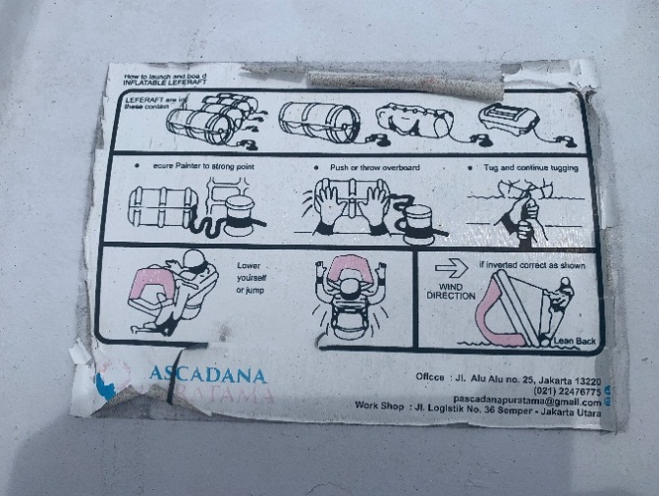
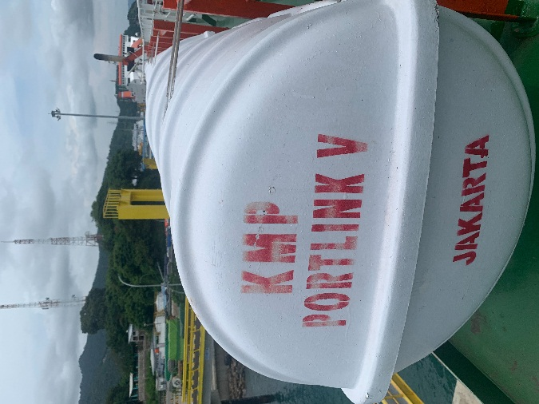

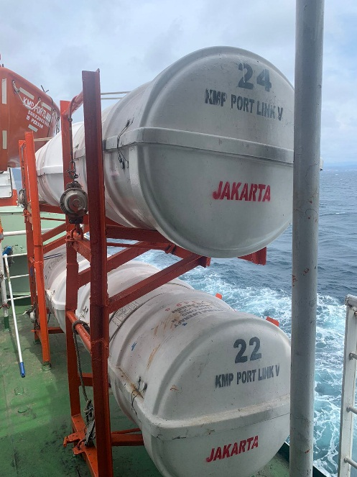
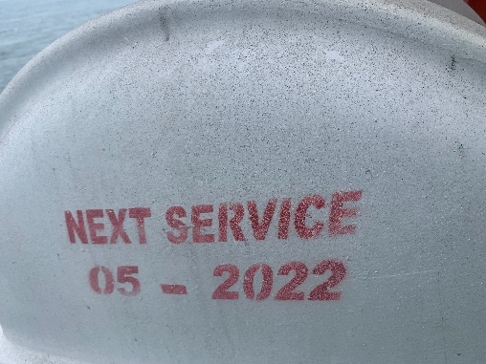

Gambar 4.33 Kondisi Liferaft di KMP.PORTLINK V
Sumber: Hasil Dokumentasi Pribadi Tim PKL Banten, (2022)

Pembahasan
Pelabuhan Merak merupakan Pelabuhan yang terletak di Provinsi Banten tepatnya berada di Kecamatan Pulo Merak Kota Cilegon. Pelabuhan ini di kelola oleh PT. ASDP Indonesia Ferry (PERSERO) Cabang Merak dalam pengawasan BPTD wilayah VIII Banten. Pelabuhan Merak memiliki trayek resmi yang menghubungkan pulau Sumatera dan Jawa dengan jarak kurang lebih 15 mil dengan waktu tempuh 1,5-2 jam. Salah satu kapal penyeberangan yang dikelola oleh PT. ASDP Indonesia Ferry (PERSERO) adalah KMP. PORTLINK V. Kapal ini merupakan kapal yang dibuat pada tahun 2011 dengan panjang kapal 83,130 m.
Berdasarkan hasil analisa yang telah dilakukan terhadap KMP. PORTLINK V, menunjukkan bahwa ketersediaan jumlah serta kondisi alat-alat keselamatan penumpang yang terdapat di KMP. PORTLINK V masih terdapat ketidak sesuaian dengan standar SOLAS. Untuk jumlah lifejacket berdasarkan SOLAS yaitu tidak kurang dari 5 % dari jumlah penumpang dan awak kapal untuk lifejacket dewasa sedangkan untuk anak-anak adalah 10% dari jumlah penumpang yang ada dikapal. Dapat dilihat pada tabel 4.9 dan tabel 4.11, menunjukkan bahwa ketersedian jumlah lifejacket untuk dewasa dan anak-anak sudah memenuhi standar sesuai SOLAS. Namun, untuk kondisi lifejacket yang ada di KMP. PORTLINK V masih terdapat sebagian lifejacket yang tidak dilengkapi peluit, light reflector, dan self igniting light serta terdapat lifejacket yang warnanya sudah memudar.
Hal ini dapat dilihat pada gambar 4.25 yang menunjukkan kondisi sebagian lifejacket yang terdapat di KMP.PORTLINK V. Untuk tempat penyimpanan lifejacket yang ada di KMP.PORTLINK V penyimpanan sudah sesuai dengan aturan, yaitu disimpan ditempat yang mudah dijangkau oleh penumpang dan awak kapal serta kondisi penyimpanan dalam keadaan tidak terkunci.
Untuk lifebuoy yang terdapat di KMP.PORTLINK V ketersedian jumlah lifebuoy sudah sesuai dengan persyaratan SOLAS, yaitu untuk kapal Roro yang memiliki panjang kapal 60-120 m minimal memiliki 12 unit lifebuoy. Namun untuk ketersedian lifebuoy berdasarkan SOLAS yang dilengkapi dengan tali 30 m, kemudian ½ dari jumlah keseluruhan dilengkapi dengan lampu dan ditambah dengan 2 isyarat asap. Pada KMP. PORTLINK V berdasarkan analisa menunjukkan bahwa belum sesuai dengan ketentuan. Masih kurangnya lifebuoy yang dilengkapi lampu dan isyarat asap serta ada beberapa lifebuoy yang tanda nama kapal sudah memudar. Selain itu berdasarkan ketentuan lifebuoy juga harus tahan terdapat air dan pengaruh minyak ataupun barang-barang berminyak. Serta diletakkan di sisi sepanjang kapal dan buritan dan harus mudah untuk dilepaskan.
Untuk ketersediaan jumlah lifeboat yang terdapat di KMP. PORTLINK V telah memenuhi persyaratan, yaitu kapal yang memiliki GT lebih dari 500 minimal memiliki 2 unit lifeboat. Dapat dilihat pada tabel 4. 17 hasil analisa jumlah lifeboat. Untuk kondisi lifeboat bisa kita lihat pada gambar 4.32. Dewi-dewi pada lifeboat yang ada di KMP. PORTLINK V dalam kondisi baik dan dapat digunakan. Lifeboat yang ada di KMP. PORTLINK V juga dilengkapi dengan tanda nama kapal dan kapasitas penumpang.
Selanjutanya ketersedian jumlah liferaft yang ada di KMP. PORTLINK V dapat kita lihat pada tabel 4.19 yang menunjukkan bahwa telah memenuhi standar sesuai SOLAS. Jumlah liferaft yang tersedia yaitu 28 unit sedangkan yang harus disediakan adalah 18 unit. Berdasarkan SOLAS bahwa jumlah liferaft harus dapat menampung seluruh penumpang yang ada diatas kapal dan dilengkapi dengan hydrostatic release unit. Kondisi liferaft yang ada di KMP. PORTLINK V dalam kondisi baik, selain itu juga dilengkapi dengan tanda nama kapal, next inspection date, port register dan petunjuk penggunaan (berupa gambar). Dapat dilihat pada gambar 4.33.
Berdasarkan penjelasan diatas menunjukkan bahwa ketersediaan jumlah alat-alat keselamatan penumpang yang terbagi menjadi alat keselamatan perorang dan kelompok yang terdapat di KMP. PORTLINK V telah memenuhi persyaratan sesuai dengan ketentuan SOLAS. Namun, untuk kondisi alat-alat keselamatan penumpang masih perlu untuk dilakukan perawatan yang dilakukan secara berkala. Adapun tujuan dilakukan perawatan adalah sebuah langkah untuk pencegahan yang bertujuan mengurangi atau bahkan menghindari kerusakan dari peralatan dengan memastikan tingkat keandalan dan kesiapan serta meminimalkan biaya perawatan. Selain itu tujuan perawatan untuk mengotimalkan fungsi alat-alat keselamatan yang terdapat diatas kapal (Wibowo & Astriawati, 2021).
Pemeriksaan alat-alat penolong keselamatan, seperti kondisi lifejacket, life buoy sebaiknya dilakukan setiap bulan. Pemeliharaan lifeboat harus dilaksanakan minimal 1x dalam 1 minggu sesuai ketentuan Safety Of Life At Sea (SOLAS). Untuk kondisi liferaft serta komponen pendukungnya (hydrostatic release unit dan cradle) harus di cek secara rutin 6 bulan sekali, sehingga liferaft dalam keadaan baik, bebas masa expired dan selalu dalam kondisi siap pakai.

BAB V

KESIMPULAN DAN SARAN

Kesimpulan
Berdasarkan hasil analisa yang telah dilakukan terhadap KMP. PORTLINK V maka dapat diambil kesimpulan sebagai berikut:
Masih kurangnya perawatan yang dilakukan secara berkala terhadap alat-alat keselamatan penumpang yang ada di KMP. PORTLINK V. Hal ini terlihat dari kondisi lifejacket yang ada di KMP. PORTLINK V yang warnanya sudah memudar, serta tidak terdapatnya peluit, light reflector dan lampu. Disamping ada lifejacket yang letak/posisinya tidak sesuai dengan tata letak yang ditentukan. Kemudian jumlah lifebuoy yang masih belum sesuai dengan aturan SOLAS.

Saran
Dari kesimpulan diatas, maka saran yang dapat diusulkan dalam upaya meningkatkan pengawasan terhadap kondisi serta jumlah peralatan keselamatan penumpang di KMP. PORTLINK V yaitu:
- Mengusulkan kepada pengelola KMP. PORTLINK V untuk melengkapi alat-alat keselamatan penumpang seperti lifebuoy sesuai dengan peraturan Safety Of Life At Sea guna menunjang aspek keselamatan pengguna jasa.
- Perlunya pihak yang mengelola KMP. PORTLINK V untuk melakukan pemeriksaan/pengecekan serta perawatan secara rutin dan berkala (perminggu/ 2 minggu/ perbulan/ 3 bulan/ 6 bulan/ pertahun) yang tersedia di KMP. PORTLINK V sehingga apabila ditemukannya alat keselamatan yang dalam kondisi rusak untuk segera diganti atau diperbaiki sehingga terciptanya keselamatan transportasi pengguna jasa yang aktif.

DAFTAR PUSTAKA

---------------2015. Peraturan Menteri Nomor 25 Tentang Standar Keselamatan Transportasi Sungai Danau dan Penyeberangan. https://jdih.esdm.go.id/storage/document/Permen%20ESDM%2025%20Thn%202015.pdf / Diakses pada tanggal 18 Desember 2021.
Abubakar, Iskandar, dkk, 2010. Transportasi Penyeberangan. Direktur Jenderal Perhubungan Darat, Jakarta.
Adji Adisasmita, Sakti, 2012. Perencenaan Infrastruktur Transportasi Wilayah. Yogyakarta: Graha Ilmu.
DIH KEMETERIAN PERHUBUNGAN RI, 2010. Peraturan Pemerintah Nomor 20 Tentang Angkutan di Perairan. http://jdih.dephub.go.id/produk_hukum/view/VUZBZ1RrOHVJREl3SUZSQlNGVk9JREl3TVRBPQ== / Diakses pada tanggal 18 Desember 2021.
Focus on IMO ,1998. The 1995 amendments to the International Convention on Standards of Training, Certification and Watchkeeping for Seafarers (STCW), 1978 Safety Of Life At Sea (SOLAS). http://www.imo.org/en/OurWork/Safety/Regulations/Documents/STCW97.pdf / Diakses Tanggal 18 Desember 2021.
JDIH BPK RI DATABASE PERATURAN, 2008. Undang – Undang Nomor 17 tentang Pelayaran. https://peraturan.bpk.go.id/Home/Details/39060/ Diakses pada tanggal 18 Desember 2021.
JDIH KEMETERIAN PERHUBUNGAN RI, 2002. Peraturan Pemerintah Nomor 51 Tentang Perkapalan. http://jdih.dephub.go.id/produk_hukum/view/VUZBZ1RtOHVJRFV4SUZSaGFIVnVJREl3TURJPQ==/ Diakses pada tanggal 18 Desember 2021.
Kartini YH, Widiyatmoko MRDS. 2013. Kajian Penggunaan Moda Transportasi Sungai di Kota Jambi. Yogyakarta: Universitas Gadjah Mada.
Miles, M.B, Huberman, A.M, dan Saldana, J. 2014. Qualitative Data Analysis, A Methods Sourcebook, Edition 3. USA: Sage Publications. Terjemahan Tjetjep Rohindi Rohidi, UI-Press.
Moleong, Lexy J. (2017) Metodologi Penelitian Kualitatif(Edisi Revisi). Bandung: Remaja Rosdakarya.
Siregar, S. (2013). Metode Penelitian Kuantitatif Dilengkapi Dengan perbandingan Perhitungan Manual & SPSS. Jakarta: PRENADAMEDIA GROUP.
Sugiyono. (2012). Metode Penelitian Kuantitatif Kualitatif Dan R & D. Bandung: ALFABETA.
Supriyati. 2011. Belajar Dasar Akuntansi. Bandung: LABKAT PRESS UNIKOM.
Triadmodjo, B. 2010. Perencanaan Pelabuhan. Edisi pertama. Yogyakarta: BETA OFFSET.
Wibowo, W., Pratama, W., Astriawati, N., Santosa, P. S., & Sahudiyono, S. (2021). Antisipasi Risiko Kebakaran Melalui Pelatihan Penggunaan Alat Pemadam Api Portable. Selaparang Jurnal Pengabdian Masyarakat Berkemajuan, 4(2), 357–361.

